Concernstaf
IT-Services
Toelichting XSD StukAlgemeen
Automatische Akteverwerking
Versie
6.3.1
Auteur(s)
Kadaster IT/AA

Concernstaf
IT-Services
Toelichting XSD StukAlgemeen
Opdrachtgever
LG/PPB

Status
Definitief
Versiehistorie

Versie | Datum | Auteur | Opmerking
2.7a | 11 februari 2015 | Kadaster IT/AA | Wijzigingen conform changelog 2.7a (versies 2.6 en 2.7 zijn vervallen)
2.8 | 11 februari 2015 | Kadaster IT/AA | Wijzigingen conform changelog 2.8
3.0.0 | 10 juli 2015 | Kadaster IT/AA | Wijzigingen conform changelog 3.0.0
4.0.0 | 15 juli 2015 | Kadaster IT/AA | Wijzigingen conform changelog 4.0.0
4.1.0 | 16 september 2015 | Kadaster IT/AA | Wijzigingen conform changelog 4.1.0
4.1.1 | 6 oktober 2015 | Kadaster IT/AA | Geen wijzigingen, zie changelog 4.1.1
5.0.0 | 12 november 2015 | Kadaster IT/AA | Wijzigingen conform changelog 5.0.0
6.0.0 | 24 december 2015 | Kadaster IT/AA | Wijzigingen conform changelog 6.0.0
6.1.0 | 15 maart 2016 | Kadaster IT/AA | Wijzigingen conform changelog 6.1.0
6.2.0 | 15 april 2016 | Kadaster IT/AA | Wijzigingen conform changelog 6.2.0
6.3.0 | 17 maart 2017 | Kadaster IT/AA | Wijzigingen conform changelog 6.3.0
6.3.1 | 14 april 2017 | Kadaster IT/AA | Wijzigingen conform changelog 6.3.1

Inhoudsopgave

1 Inleiding 6
2 Toelichting op het schema 7
2.1 Achtergrondinformatie IMKAD 7
2.2 De relatie tussen een XML Schema van automatische akteverwerking en IMKAD. 8
2.3 Datatypen 8
2.4 Namespaces 8
2.5 Waardelijsten 9
2.5.1 Genericode 9
3 Informatie vastleggen met het XML Schema 12
3.1 Algemene afspraken 12
3.2 Vastleggen van partner specifieke gegevens 12
3.3 Vastleggen van generieke StukAlgemeen gegevens 12
3.4 Relaties binnen partijen 12
3.4.1 Partij met persoon die zelf aanwezig is 15
3.4.2 Partij met gevolmachtigde 15
3.4.3 Partij met gerelateerd persoon 16
3.4.4 Partij met gevolmachtigde en gerelateerd persoon 16
3.4.5 Gevolmachtigde met gerelateerd persoon 17
3.4.6 Bestuurder met partner 17
3.5 Verwijzingen naar klasses 18
3.6 Verwijzing naar personen vanuit stukdelen 20
3.7 Vastlegging van personen 21
3.8 Geslacht 21
3.9 Volgorde 21
3.10 Tekstkeuze 21
4 Model documentatie 23
4.1 TIA_Stuk 23
4.1.1 Aandeel 28
4.1.2 AanduidingGeslacht 28
4.1.3 AantalOnderhandseAkten 28
4.1.4 AardPubliekrechtelijkeRechtspersoon 29
4.1.5 AkteOpzeggingsbevoegdheid 29
4.1.6 AkteOpzeggingsbevoegdheidGroup 29
4.1.7 BAG_BinnenlandsAdres 30
4.1.8 BAG_NummerAanduiding 31
4.1.9 BAG_OpenbareRuimte 31
4.1.10 BAG_Woonplaats 32
4.1.11 Bericht_TIA_Stuk 32
4.1.12 Betaling 33
4.1.13 Brandmerk 33
4.1.14 DoorTeHalenStuk 33
4.1.15 GBA_Geboorte 34
4.1.16 GBA_Geslacht 34
4.1.17 GBA_Ingezetene 35
4.1.18 GBA_Naam 36
4.1.19 GegevensGevolmachtigde 36
4.1.20 GegevensOndertekening 36
4.1.21 GerelateerdPersoon 37
4.1.22 Gevolmachtigde 38
4.1.23 Hoedanigheid 39
4.1.24 IMKAD_AangebodenStuk 40
4.1.25 IMKAD_Aantekening 41
4.1.26 IMKAD_AantekeningKadastraalObject 41
4.1.27 IMKAD_AdreskeuzeWl 42
4.1.28 IMKAD_Appartementsrecht 43
4.1.29 IMKAD_Bedrag 43
4.1.30 IMKAD_BuitenlandsAdres 44
4.1.31 IMKAD_DeelEnNummer 44
4.1.32 IMKAD_Domiciliekeuze 45
4.1.33 IMKAD_KadastraleAanduiding 46
4.1.34 IMKAD_KadBinnenlandsAdres 47
4.1.35 IMKAD_KadNatuurlijkPersoon 48
4.1.36 IMKAD_Leidingnetwerk 49
4.1.37 IMKAD_NietIngezetene 49
4.1.38 IMKAD_OZLocatie 51
4.1.39 IMKAD_Ondertekenaar 52
4.1.40 IMKAD_OnroerendeZaak 53
4.1.41 IMKAD_Perceel 55
4.1.42 IMKAD_Persoon 56
4.1.43 IMKAD_Postbusadres 58
4.1.44 IMKAD_PostlocatiePersoon 59
4.1.45 IMKAD_Recht 59
4.1.46 IMKAD_Stukdeel 60
4.1.47 IMKAD_WoonlocatiePersoon 62
4.1.48 IMKAD_ZakelijkRecht 62
4.1.49 Imkad_AdreskeuzePl 63
4.1.50 InformatiePB 64
4.1.51 Inhoud 64
4.1.52 KadastraalObject 65
4.1.53 KeuzeAkteOpzeggingsbevoegdheid 65
4.1.54 Koopovereenkomst 66
4.1.55 KoopPrijsSpecificatie 66
4.1.56 KostenStuk 67
4.1.57 Legitimatiebewijs 67
4.1.58 Ligging 68
4.1.59 Luchtvaartuig 68
4.1.60 NHR_Rechtspersoon 68
4.1.61 Notaris 70
4.1.62 Partij 71
4.1.63 PersoonKeuze 72
4.1.64 Schip 73
4.1.1 Softwareleverancier 73
4.1.2 StukdeelBeslag 75
4.1.3 StukdeelDoorhalingBeslag 75
4.1.4 StukdeelDoorhalingHypotheek 76
4.1.5 StukdeelDoorhalingPR_Beperking 76
4.1.6 StukdeelErfdienstbaarheid 77
4.1.7 StukdeelErpfachtcanon 77
4.1.8 StukdeelErpfachtcanonTijdelijkAfgekocht 78
4.1.9 StukdeelErpfachtcanonEeuwigAfgekocht 78
4.1.10 StukdeelHandhavingPR_Beperking 78
4.1.11 StukdeelHypotheek 79
4.1.12 StukdeelKoop 80
4.1.13 StukdeelKoopoptie 80
4.1.14 StukdeelKwalitatieveVerplichting 81
4.1.15 StukdeelLevering 81
4.1.16 StukdeelMandeligheid 81
4.1.17 StukdeelNotarieleVerklaring 82
4.1.18 StukdeelPR_Beperking 82
4.1.19 StukdeelRangwisseling 83
4.1.20 StukdeelVerdelingGemeenschap 83
4.1.21 StukdeelVerdelingHuwelijk 83
4.1.22 StukdeelVerdelingPartnerschap 84
4.1.23 StukdeelVerdelingVennootschap 84
4.1.1 StukdeelVerdelingUittredingVennoten 85
4.1.2 StukdeelWijzigingPR_Beperking 85
4.1.3 TeboekgesteldeZaak 86
4.1.4 TekstKeuze 86
4.1.5 Toedeling 86
4.1.6 Verklaarder 87
4.1.7 VerklaringBestuursorgaan 87
4.1.8 VerledenAkte 87
4.1.1 VolmachtverleningAfstand 88
4.1.2 VoormaligeRechtspersoon 89
4.1.3 Voortstuwing 89

Inleiding
Het systeem Automatische Akteverwerking (AA) richt zich op het geautomatiseerd afhandelen van door het Kadaster ontvangen aktes en maakt onderdeel uit van de Keten Integratie Kadaster. Binnen AA worden stukken gemaakt op basis van stylesheets, zodat zowel een stuk voor het Openbaar Register als een bestand met essentialia ontstaat bij de aanbieder. Het in het verzoek tot inschrijving meegeleverde essentialiabestand wordt na controle op overeenkomst met het ter inschrijving aangeboden stuk gebruikt voor het geautomatiseerd accepteren en geautomatiseerd verwerken in de kadastrale registratie.

In dit document wordt het klassenmodel toegelicht waarmee het bericht met de essentialia (het essentialiabestand) van akten wordt gedefinieerd.

Het in deze toelichting beschreven generieke klassenmodel is bedoeld voor alle soorten akten die bij het Kadaster aangeboden kunnen worden. In deze versie is rekening gehouden met:
- Akten van levering
- Hypotheekakten
- Doorhaling hypotheken
- WKPB-stuk
- Notariële verklaring
- Akten van verdeling

Eventueel kunnen gegevens van een specifieke partner worden meegeleverd.

Het bericht wordt verstuurd in XML-formaat welke gebaseerd is op een generiek XML schema (XSD). Deze XSD wordt gegenereerd op basis van het eerder genoemde klassenmodel en is gebaseerd op IMKAD, het informatiemodel van de basisregistratie Kadaster.

Toelichting op het schema

Achtergrondinformatie IMKAD
Zoals in de inleiding genoemd is elk bericht gebaseerd op een generiek XML schema welke op IMKAD is gebaseerd. IMKAD modelleert de beschrijvende en cartografische (geometrische) gegevens van alle onroerende zaken in Nederland.

Omdat gebruik wordt gemaakt van een generiek schema welke backwards compatible is, zijn niet alle klassen/attributen altijd relevant. In de Toelichtingen van de Modeldocumenten en Tekstblokken is aangegeven welke klassen en attributen voor specifieke Modeldocumenten worden gebruikt.

IMKAD heeft relaties met andere basisregistraties in Nederland. De authentieke gegevens over natuurlijke personen (ingezetenen) worden opgenomen in de basisregistratie GBA en de authentieke gegevens over niet natuurlijke personen (bedrijven en instellingen) in het nieuwe handelsregister (NHR). Voor de registratie van adressen en gebouwen wordt binnen het stelsel een basisregistratie Adressen en Gebouwen (BAG) voorzien. Daarnaast wordt binnen het programma stroomlijning basisgegevens onderzocht of het mogelijk is een basisregistratie voor niet ingezetenen (RNI) toe te voegen aan het stelsel.

De gegevens van personen en adressen zijn buiten IMKAD gehouden, omdat deze in andere basisregistraties een plek hebben. In afwachting van de komst van de andere basisregistraties worden adressen en personen wel gemodelleerd voor zover bekend is zoals het binnen de desbetreffende basisregistraties zal gebeuren.

Daarnaast bevat IMKAD eigen klassen voor buitenlandse adressen, postadressen en ook voor binnenlandse adressen, omdat die niet in BAG zullen komen of kunnen afwijken van BAG. Ook zijn er klassen voor natuurlijke en niet natuurlijke personen, omdat in de Kadaster registratie personen voorkomen, die niet bij GBA of RNI geregistreerd zijn, bijvoorbeeld omdat ze geen BSN nummer hebben (te oud of al overleden voor invoering daarvan).

Daarnaast heeft IMKAD een plaats binnen een stelsel van standaarden voor geo-informatie binnen de publieke sector. Dit stelsel, beheerd door GeoNovum, bepaalt dat Nederlandse standaarden voor geo-informatie moeten voldoen aan de NEN3610 standaard, het basismodel geo-informatie. Binnen die standaard zijn klassen weer afgeleid van de internationale GML standaard. GML is tevens het bij het Basismodel behorende formaat voor uitwisseling van geo-informatie bestanden. GML is een op XML gebaseerde codering om geografische informatie te modelleren, transporteren en op te slaan.

Het Kadaster gebruikt voor de uitwisseling van gegevens zoveel mogelijk IMKAD. Specifiekere informatiemodellen worden gebaseerd op IMKAD en definiëren daar eigen structuren en uitbreidingen bovenop.

De relatie tussen een XML Schema van automatische akteverwerking en IMKAD.
Het XML Schema van een bericht is gebaseerd op de structuur van IMKAD en gebruikt zoveel mogelijk relaties en attributen die in IMKAD gedefinieerd zijn, met andere woorden het schema is zoveel mogelijk een afspiegeling van IMKAD. Klassen die overgenomen zijn uit IMKAD, zijn herkenbaar aan de naam van de klasse. Deze begint dan met de prefix “IMKAD_” . Voor deze klassen kan het XML bericht attributen bevatten die specifiek zijn voor het betreffende bericht, maar die niet gedefinieerd zijn in IMKAD. Attributen die toegevoegd zijn aan “IMKAD”-klassen kennen een prefix, bijvoorbeeld “tia_“. Attributen die wel in IMKAD gedefinieerd zijn, hebben geen prefix.

Datatypen
In het XML Schema zijn lengterestricties op datatypen (XSD simple types) gedefinieerd. Daarbij is de volgende naamsconventie gehanteerd:
- N : numeriek [1-9][0-9]*
- 0N : numeriek [0-9]*
- AN : alfanumeriek
- D : decimaal
- Getal achter N, AN, of D: de maximale lengte van de waarde. Bij een decimaal tellen alleen de cijfers. (11.11 en 1111 zijn een valide waarden voor D4)
- AN\NxxV (bijvoorbeeld AN50V) : alfanumeriek met daarbij een verplichte inhoud. Dit wordt afgedwongen door het pattern: (\p{L}|\d|’)+.* waarbij geldt dat
  - Het deel tussen ronde haken moet minstens 1 teken opleveren. Dit dwingt de + af, die achter de afsluitende ronde haak staat.
  - \p{L} betekent een letter
  - | betekent 'of'
  - \d|’ betekent een cijfer of een ‘
  - . betekent een willekeurig teken
  - * betekent 0 of meer
- Date : Standaard xml datatype met formaat YYYY:MM:DD (Jaar, maand dag)
- Time : Standaard xml datatype met formaat hh:mm:ss (uren, minuten, seconden)
- DateTime : Standaard xml datatype met formaat YYYY-MM-DDThh:mm:ss (jaar, maand,dag Scheidingsteken(T), uren, minuten, seconden)

Namespaces

Afkorting | Namespace | Omschrijving
tia | http://www.kadaster.nl/schemas/KIK/TIA_Algemeen | Het model voor uitwisseling van gegevens van ter inschrijving aangeboden akten.
alg | http://www.kadaster.nl/schemas/KIK/Formaattypen | Model waarin de formaten van attributen gedefinieerd zijn.

Waardelijsten
Als een element een waarde uit een vaste waardelijst bevat, is dit aangegeven door het feit dat het element van het type Waardelijst is. De waardelijsten worden in XML-formaat geleverd.
De waardelijsten zijn gebaseerd op het Kodestelsel van het Kadaster.

De waardelijsten zijn niet als enumeraties in het model opgenomen, omdat:
- ze regelmatig kunnen wijzigen en een release cyclus hebben die onafhankelijk is van het model.
- ze veel waarden kunnen bevatten per lijst.
- het voordelen biedt om codes en omschrijvingen bij elkaar te houden.

Genericode
Het Kadaster gebruikt de Genericode standaard als technisch formaat en uitwisselingsformaat voor code tabellen. Genericode is een XML formaat. De standaard is ontwikkeld door OASIS.

De waardelijsten zijn een formele definitie van de toegestane waarden van bepaalde velden in de XML bestanden. De structuur is gebaseerd op een tabelvorm, zodat codes en omschrijvingen gezamenlijk worden gedistribueerd. Ook extra gegevens die van belang zijn voor de codes worden in de waardelijsten meegeleverd, in de vorm van indicaties.

Voorbeeld van een codetabel:
LAND-kode (key) | omschrijving
… | …
NL | Nederland
NO | Noorwegen
NP | Nepal
… | …

In een Genericode XML document zou deze tabel er als volgt uitzien (fragment, één regel):
<Row>
<Value ColumnRef="LAND-kode">
<SimpleValue>NL</SimpleValue>
</Value>
<Value ColumnRef="omschrijving">
<SimpleValue>Nederland</SimpleValue>
</Value>
</Row>

Naast de waardelijsten zelf is er ook een formele definitie van de koppeling tussen velden uit de XML structuur en waardelijsten. In deze definitie is aangegeven welk XML veld een waarde uit welke kolom van welke waardelijst moet bevatten.

Dit bestand heet het Context Value Association (CVA) bestand. Het CVA bestand is net als de waardelijsten een XML document. CVA is ook een standaard van OASIS.

Een CVA bestand kan worden gebruikt om een Schematron bestand te genereren dat validatieregels bevat voor de toegestane waarden van alle velden die een waarde uit een waardelijst moeten bevatten.

Het Schematron bestand is een aanvulling op het XML Schema. Het XML Schema dwingt toegestane waarden niet af in de vorm van enumeraties. Met Schematron kan deze aanvullende validatie wel worden uitgevoerd. Schematron validatie kan gedaan worden met een XML editor die Schematron ondersteunt. Er zijn ook gratis tools die een Schematron bestand kunnen vertalen naar bijvoorbeeld een XSLT script dat de validatie kan uitvoeren.

Voorbeeld
Een lijst met alle in het model gebruikte waardelijsten is opgenomen in het eerste deel van een CVA document:
<ValueList xml:id="land-kodes" uri="http://www.kadaster.nl/schemas/IMKAD/waardelijst/land-kodes.xml" key="OmschrijvingKey"/>
<ValueList xml:id="land-kodes-actueel" uri="http://www.kadaster.nl/schemas/IMKAD/waardelijst/land-kodes-actueel.xml" key="OmschrijvingKey"/>
<ValueList xml:id="reeks-kode" uri="http://www.kadaster.nl/schemas/IMKAD/waardelijst/reeks-kode.xml" key="waardeKey"/>

In hetzelfde CVA document worden de elementen uit de XSD geassocieerd met de waardelijst waaruit ze een waarde moeten bevatten. Meerdere elementen kunnen verwijzen naar dezelfde waardelijst:

<Context item="tia:land" values="land-kodes-actueel"/>
<Context item="tia:tia_LandStatutaireZetel" values="land-kodes-actueel"/>
<Context item="tia:landUitgegeven" values="land-kodes"/>
<Context item="tia:reeks" values="reeks-kode" />

Het is ook mogelijk om waardelijsten met elkaar te combineren. De waardelijsten worden bij het Kadaster in een centrale bron (het Kodestelsel) beheerd. Als voor een specifiek product extra waarden nodig zijn, worden de additionele waarden in een apart waardelijst bestand gezet. In IMKAD is dit bijvoorbeeld het geval bij registercodes:

<ValueList xml:id="objekt-belemmering"
uri="http://www.kadaster.nl/schemas/IMKAD/waardelijst/objekt-belemmering.xml" key="OmschrijvingKey"/>
<ValueList xml:id="objekt-belemmering-imkad"
uri="http://www.kadaster.nl/schemas/IMKAD/waardelijst/objekt-belemmering-imkad.xml"
key="OmschrijvingKey"/>

In een CVA bestand kan één XML element worden geassocieerd met meer dan één waardelijst. De namen van waardelijsten worden dan gescheiden door een spatie. In zo’n geval zijn de waarden uit beide waardelijsten toegestaan:

<Context item="tia:aard" values="objekt-belemmering objekt-belemmering-imkad" scope="tia:IMKAD_AantekeningKadastraalObject"/>

Waardelijsten kunnen waarden bevatten die vervallen zijn. Hiertoe zijn een begin- en einddatum geldigheid opgenomen per waarde.

Informatie vastleggen met het XML Schema

Algemene afspraken
De volgende algemene afspraak over het gebruik van xml zorgen voor een betrouwbare werking van de stylesheet die het xml bericht transformeert naar een akte in pdf formaat:
- alleen tags met vulling opnemen in het xml bericht, het xml bericht mag geen lege tags bevatten als: </tagnaam> of <tagnaam></tagnaam>

Vastleggen van partner specifieke gegevens
Wanneer in een akte partner specifieke gegevens zijn opgenomen dan worden deze gegevens gedefinieerd in een partner specifieke XSD. Deze gegevens zijn alleen nodig voor het opnemen van de partner specifieke gegevens in de akte, niet voor de acceptatie en/of registratie van het stuk. Deze gegevens zijn opgenomen binnen de tag ‘partnerSpecifiek’ op het hoogste niveau in het generieke XSD. De namespace van het partner specifieke XSD is opgenomen in het document dat de partnerspecifieke XSD beschrijft.

Vastleggen van generieke StukAlgemeen gegevens
In de toelichting op het modeldocument voor een akte ten behoeve van een bepaald model is de mapping opgenomen naar het generieke StukAlgemeen XSD.

Relaties binnen partijen
In een akte worden verschillende partijen genoemd. Een partij is een groep van één of meer personen. Dit kunnen zowel natuurlijke als niet-natuurlijke personen zijn.
Partijen kunnen binnen een akte door een andere (natuurlijke) persoon vertegenwoordigd worden. Deze persoon treedt daarbij op als comparant en/of als bestuurder. Een comparant is een natuurlijk persoon die daadwerkelijk aanwezig is bij het passeren van de akte. Een bestuurder is de formele bestuurder van een niet natuurlijk persoon en kan alleen een natuurlijk persoon zijn. Een bestuurder kan ook comparant zijn.

Deze relaties tussen personen behorende tot één partij zijn in het XML schema als volgt gemodelleerd:

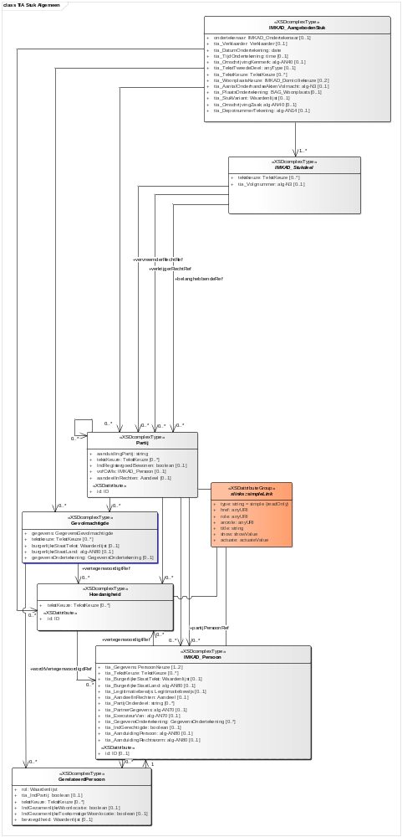
In een stuk worden altijd één of meer partijen vermeld. Gewoonlijk twee: de partij die een (beperkt) recht verkrijgt, en de partij die van het (beperkt) recht afstand doet. Afhankelijk van het soort akte zijn dit de vervreemder en verkrijger, hypotheeknemer en hypotheekgever, beslaglegger en beslagene enz. Het kan ook zijn dat er meerdere partijen betrokken zijn bij een akte: dit zijn dan belanghebbenden.

Per partij kan een gevolmachtigde worden opgevoerd. Indien een gevolmachtigde aanwezig is, dan kan deze alle personen die bij de partij horen vertegenwoordigen of één of meer personen die bij de partij horen.

Er kan ook bij het stuk één gevolmachtigde worden opgenomen, die optreedt namens alle partijen. Dit wordt gedaan bij akten doorhaling hypotheken.

Een partij, zijnde een niet natuurlijk persoon, kan ook vertegenwoordigd worden door één of meerdere bestuurders. De bestuurder wordt dan opgenomen als GerelateerdPersoon met rol=bestuurder. Deze bestuurder moet een natuurlijke persoon zijn. (Het model dwingt dit niet af.) De bestuurder kan eventueel ook in privé een rol spelen (als hypotheekgever). Dat wil dan zeggen dat de bestuurder ook partij is, aan te geven met tia_IndGerechtigde=true.

Personen die met elkaar gehuwd zijn, of elkaars geregistreerd partner zijn, kunnen samen in een partij opgenomen zijn. Er wordt dan in de partij één persoon opgevoerd met de betreffende burgerlijke staat. De tweede persoon wordt als GerelateerdPersoon bij de eerste persoon opgevoerd met rol=partner.

Personen die elkaars huisgenoot of volmachtgever zijn, kunnen ook samen in een partij zijn opgenomen. Er wordt dan in de partij één persoon opgevoerd. De andere persoon/personen wordt/worden als GerelateerdPersoon bij de eerste persoon opgevoerd met rol=huisgenoot of volmachtgever.

Per persoon wordt met tia_IndGerechtigde=true (indicatie gerechtigde ja/nee) aangegeven of deze gerechtigde is in de akte. Als tia_IndGerechtigde=false dan wordt de ImkadPersoon niet beschouwd als gerechtigde.

Indien een persoon (IMKAD_Persoon) wordt vertegenwoordigd door een andere persoon (IMKAD_Persoon of Gevolmachtigde) dan wordt in Hoedanigheid aangegeven hoe een persoon door een andere persoon wordt vertegenwoordigd. Indien een persoon die een ander vertegenwoordigt zelf gerechtigde is dan wordt dit met ‘handelend voor zich’ aangegeven.

E.e.a. is ter verduidelijking in de volgende voorbeelden uitgewerkt. Het voorbeeld gaat over een hypotheekakte.

Partij met persoon die zelf aanwezig is
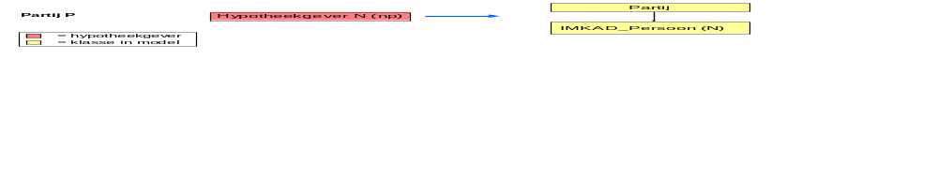

Bij partij P is de persoon die hypotheek geeft aanwezig bij het passeren van de akte. De gegevens van deze persoon worden bij “IMKAD_Persoon” vastgelegd (N). Het feit dat hij zelf aanwezig is, wordt niet expliciet vastgelegd, maar kan afgeleid worden uit het ontbreken van een gevolmachtigde. Deze persoon wordt gerelateerd aan de klasse Partij. Het feit dat de persoon gerechtigde is wordt vastgelegd met tia_IndGerechtigde=true

Partij met gevolmachtigde
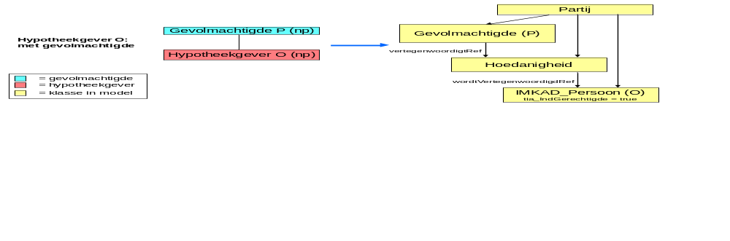
Bij hypotheekgever O is de persoon die hypotheek geeft niet aanwezig bij het passeren van de akte en wordt hij vertegenwoordigd door een gevolmachtigde. De gegevens van de hypotheekgever worden bij “IMKAD_Persoon” vastgelegd (O). Het feit dat hij zelf niet aanwezig is, wordt niet expliciet vastgelegd, maar kan afgeleid worden uit de aanwezigheid van een gevolmachtigde (P). Deze persoon en de gevolmachtigde worden gerelateerd aan de klasse Partij. De gegevens van de hoedanigheid waarin de IMKAD_Persoon wordt vertegenwoordigd door de Gevolmachtigde worden vastgelegd in Hoedanigheid. Indien de Gevolmachtigde optreedt voor een specifieke persoon binnen de partij dan wordt dit aangegeven met wordtVertgenwoordigdRef naar elke persoon die met een Hoedanigheid wordt vertegenwoordigd. Indien een Gevolmachtigde voor alle personen binnen een Partij optreedt dan wordt wordtVertegenwoordigdRef weggelaten. Het feit dat de persoon gerechtigde is wordt vastgelegd met tia_IndGerechtigde=true.

Partij met gerelateerd persoon
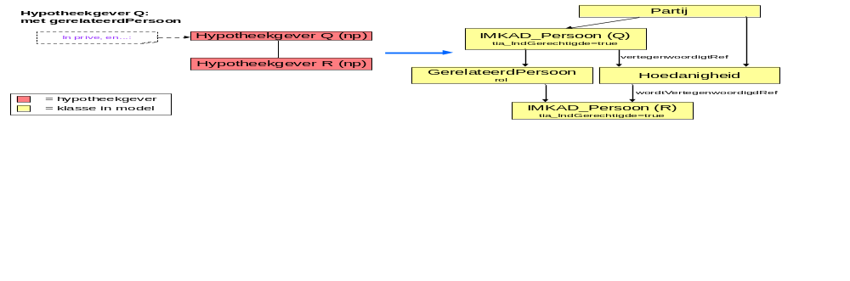
Bij Hypotheekgever Q is de persoon die hypotheek geeft aanwezig bij het passeren van de akte. Bij Hypotheekgever R is de persoon die hypotheek geeft niet aanwezig bij het passeren van de akte en wordt hij vertegenwoordigd door Hypotheekgever Q. De gegevens van de hypotheekgevers worden bij “IMKAD_Persoon” vastgelegd (Q en R). De relatie van Q naar R wordt via de klasse “GerelateerdPersoon” vastgelegd met rol=partner, huisgenoot of volmachtgever. Het feit dat Hypotheekgever R zelf niet aanwezig is, wordt niet expliciet vastgelegd, maar kan afgeleid worden uit de aanwezigheid van Hoedanigheid. De gegevens van de hoedanigheid waarin de IMKAD_Persoon R wordt vertegenwoordigd door IMKAD_Persoon Q worden vastgelegd in Hoedanigheid. Het feit dat een persoon gerechtigde is wordt vastgelegd met tia_IndGerechtigde=true.

Partij met gevolmachtigde en gerelateerd persoon
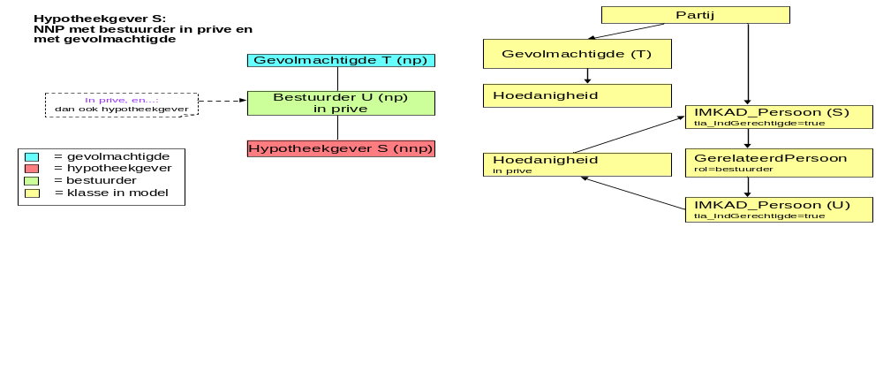
In bovenstaand schema is hypotheekgever S een rechtspersoon met een natuurlijk persoon als bestuurder (Hypotheekgever U np) die ook in privé optreedt en namens wie een gevolmachtigde aanwezig is bij het passeren van de akte. De Gevolmachtigde T treedt op namens de hele partij omdat er geen wordtVertegenwoordigdRef van de Hoedanigheid naar een IMKAD_Persoon is. De gegevens van de hypotheekgever worden vastgelegd bij “IMKAD_Persoon” (S). Deze persoon wordt gerelateerd aan de klasse Partij.
De gegevens van bestuurder U worden bij “IMKAD_Persoon” vastgelegd (U). De relatie van S naar U wordt via de klasse “GerelateerdPersoon” vastgelegd met rol=bestuurder. Omdat de bestuurder ook in privé optreedt, heeft het attribuut “tia_IndGerechtigde” de waarde “true”.

Gevolmachtigde met gerelateerd persoon
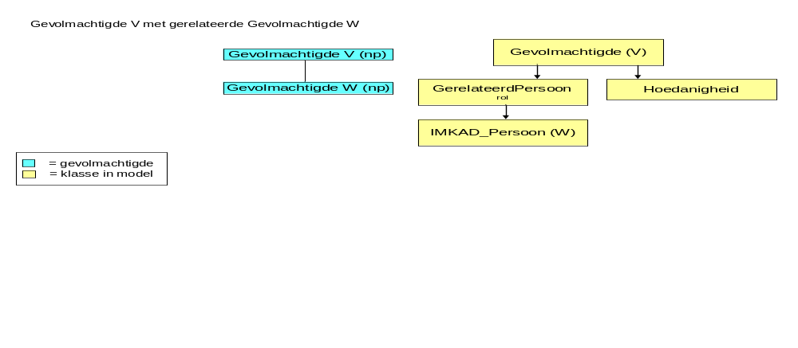
In bovenstaand schema heeft de Gevolmachtigde (V) een GerelateerdPersoon. De gegevens van de GerelateerdPersoon worden vastgelegd in IMKAD_Persoon (W). De relatie van V naar W wordt via de klasse “GerelateerdPersoon” vastgelegd met rol=partner of gevolmachtigde. Omdat de IMKAD_Persoon als GerelateerdPersoon van de Gevolmachtigde optreedt is deze nooit gerechtigde en wordt het attribuut “tia_IndGerechtigde” niet gebruikt.

Bestuurder met partner
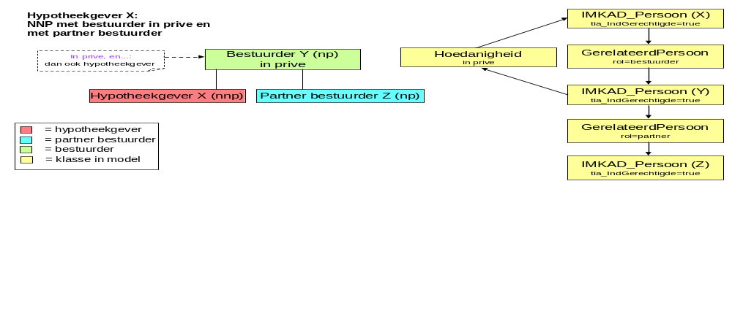
In bovenstaand schema is hypotheekgever X een rechtspersoon met een natuurlijk persoon als bestuurder (Bestuurder Y np) die samen met zijn/haar partner (Persoon Z) ook in privé optreedt. De gegevens van de hypotheekgever worden vastgelegd bij “IMKAD_Persoon” (X).
De gegevens van bestuurder Y worden bij “IMKAD_Persoon” vastgelegd (Y), de gegevens van de partner Z van bestuurder Y worden bij “IMKAD_Persoon” vastegelegd (Z). De relatie van X naar Y wordt via de klasse “GerelateerdPersoon” vastgelegd met rol=bestuurder. Omdat de bestuurder ook in privé optreedt, heeft het attribuut “tia_IndGerechtigde” de waarde “true”.
De relatie van Y naar Z wordt via de klasse “GerelateerdPersoon” vastgelegd met rol=partner. Omdat de bestuurder Y ook in privé optreedt treedt de partner Z ook in privé op en heeft het attribuut “tia_IndGerechtigde” de waarde “true”.

Bestuurder-relaties of partner-relaties tussen niet-natuurlijke personen zijn niet toegestaan. (Het model dwingt dit niet af.)

Verwijzingen naar klasses
Binnen een XML bericht wordt verwezen naar andere klasses binnen de XML. Het betreft bijvoorbeeld een verwijzing van stukdelen naar partijen of de verwijzing van personen naar hoedanigheid of andersom. Aan de hand van de verwijzing van stukdelen naar partijen wordt uitgelegd hoe de verwijzing naar andere klasses binnen het XML bericht in zijn werk gaat.

De partij heeft een attribuut ‘id’. Hierin staat een unieke technische sleutel die het mogelijk maakt een verwijzing in het XML bericht tot stand te brengen. Het id mag niet beginnen met een cijfer.

<tia:IMKAD_AangebodenStuk>
...
<tia:Partij id="P1">
<tia:aanduidingPartij>Partij A</tia:aanduidingPartij>
...GEGEVENS VAN DE GEVOLMACHTIGDE...
...GEGEVENS VAN DE PERSONEN...
</tia:Partij>
<tia:Partij id="P2">
<tia:aanduidingPartij>Partij B</tia:aanduidingPartij>
...GEGEVENS VAN DE GEVOLMACHTIGDE...
...GEGEVENS VAN DE PERSONEN...
</tia:Partij>
...
</tia:IMKAD_AangebodenStuk>

Aan de partij klasse is de attribuutgroep ‘xlink’ gekoppeld. Dit is het laatste onderdeel dat nodig is om in het XML Bericht een verwijzing (referentie) te kunnen opnemen. Het ‘href’ attribuut wordt gebruikt om te verwijzen naar een eerder genoemde partij: het wordt gevuld met het id van een van de voorin de akte genoemde partijen.
<tia:StukdeelLevering>
<tia:vervreemderRechtRef xlink:href="#P1"/>
<tia:verkrijgerRechtRef xlink:href="#P2"/>
...
</tia:StukdeelLevering>

De klasse Partij, die in stukdelen opgenomen wordt als verwijzing, is geassocieerd met de attributeGroup Xlink, zodat alle Xlink attributen, waaronder href, daar kunnen worden gebruikt.

De simpleLink klasse is een attribuutgroep: een groep attributen, die gezamenlijk aan een XML element wordt gehangen. Dit komt als volgt in de XSD terecht:

<xs:complexType name=”Partij”>
<xs:sequence minOccurs=”0”>
<!-- elementen van IMKAD_Persoon … -->
</xs:sequence>
<xs:attributeGroup ref="xlink:simpleLink" />
</xs:complexType>

Verwijzing naar personen vanuit stukdelen
De akte is opgedeeld in stukdelen: elk stukdeel bevat een rechtsfeit. In de akte van levering zijn bijvoorbeeld de volgende stukdelen te onderscheiden:
- Koop
- Levering
- Vestiging erfdienstbaarheid
- Vestiging kwalitatieve verplichting

Andere akten hebben weer hun eigen stukdelen zoals Hypotheek bij Hypotheekakten. Bij doorhaling hypotheken is elke doorhaling een stukdeel.

Vanuit stukdelen wordt er verwezen naar de partijen die vooraan in het stuk genoemd zijn. Elke partij heeft daarom een “aanduidingPartij” waarin wordt vermeld hoe de partij in het vervolg van de akte genoemd wordt. In een leveringsakte is dit bijvoorbeeld vervreemder, verkrijger, koper, verkoper, partij A, enz.

In een XML bericht kan een relatie naar andere klasses worden vastgelegd. De werking van verwijzingen naar andere klasses is beschreven in §3.5 Verwijzingen naar klasses.

In een stukdeel kan via de vervreemderRechtRef, verkrijgerRechtRef of belanghebbendeRef relatie een Partij worden opgenomen. Door de keuze voor de juiste relatie wordt aangegeven wat voor rol de partij in de akte speelt. Voor de inschrijving is het noodzakelijk dat in het van belang zijnde stukdeel een verwijzing wordt gedaan naar de partijen die vervreemder en verkrijger zijn. Deze partijen kunnen dan worden ingeschreven in het register.

In het element Partij kunnen de gegevens worden opgenomen, maar deze kunnen ook worden weggelaten (de sequence heeft een minOccurs=’0’). Het is de bedoeling om deze inderdaad weg te laten en alleen het attribuut xlink:href uit de simpleLink (xlink) attribuutgroep te gebruiken.

De simpleLink attributegroup bevat de volgende attributen:
- type
- href
- role
- arcrole
- title
- show
- actuate

Het href attribuut is bedoeld om de identifier op te nemen van de gegevens die elders in het XML document staan. De andere attributen worden niet gebruikt. Omdat ze vast onderdeel zijn van de XLink standaard, zijn ze toch opgenomen.

Vastlegging van personen
Personen kunnen op verschillende wijzen vastgelegd worden. Deze vastlegging sluit aan bij de wijze waarop gegevens via KIK-inzage aangeleverd worden. Dit houdt in:
Natuurlijke personen:
- wanneer de persoon een buitenlands adres heeft, dan wordt de persoon bij NietIngezetene vastgelegd.
- wanneer de persoon een binnenlands adres heeft en
  - indien de persoonsgegevens overeenkomen met de GBA gegevens, dan wordt de persoon bij Ingezetene vastgelegd.
  - indien de persoonsgegevens niet overeenkomen met de GBA gegevens, dan wordt de persoon bij KadNatuurlijkPersoon vastgelegd.
Niet Natuurlijke personen:
- worden bij Rechtspersoon vastgelegd.

Voor het aangeven van de soort persoon wordt gebruik gemaakt van het gegevenstype “Persoonskeuze”.

Geslacht
Ten behoeve van de registratie moet ook het geslacht vastgelegd worden. Het geslacht wordt echter niet direct genoemd in het modeldocument. Het moet daarom afgeleid worden van de tekstkeuze “de heer/mevrouw”.

Volgorde
Voorkomens van klassen moeten in dezelfde volgorde in de XML vastgelegd worden als de volgorde waarin ze in het stuk vermeld worden. Dus als in het stuk achtereenvolgens de partijen Jansen, Pietersen en Klaasen vermeld worden, dan moeten in de XML deze personen ook in die volgorde vermeld zijn.

Tekstkeuze
In een akte document komen variabele teksten voor. Tekstkeuze is de tekst die door een aanbieder gekozen wordt bij het opstellen van een document.

Een Tekstkeuze bevat een tagNaam: een code voor de tekst waarvoor een keuze gemaakt kan worden. Daarnaast bevat een Tekstkeuze een element tekst met daarin de tekst die gekozen is.

Een voorbeeld van een tekstkeuze in een leveringsakte document is de tekst Heden/Vandaag. In elk document moet worden gekozen voor of de tekst Heden, of de tekst Vandaag. Er is echter geen specifiek onderdeel van het model waarin deze keuze wordt opgeslagen. In plaats daarvan wordt deze keuze opgeslagen in een tekstkeuze met als inhoud:
tagNaam: k_Dagaanduiding
tekst: Heden of Vandaag

De reden hiervoor is dat er verschillende modeldocumenten zijn, die allemaal dezelfde basisstructuur (Model en XSD) hebben, maar kunnen verschillen in tekstkeuzes. De tekstkeuzes hadden ook als enumeraties in het model opgenomen kunnen worden, maar dan had er voor elk modeldocument een apart model en XSD moeten zijn.

Ten behoeve van controle wordt er wel een vaste lijst met codes voor tekstkeuzes en hun mogelijke waarden gehanteerd. Voor elk soort akte is er een vaste lijst. Het XML bestand met tekstkeuzes ziet er als volgt uit:

<?xml version="1.0" encoding="UTF-8"?>
<hptk:Keuzeteksten xmlns:hptk="http://www.kadaster.nl/schemas/KIK/Hypotheek">
<hptk:TekstKeuze>
<hptk:tagNaam>k_Dagaanduiding</hptk:tagNaam>
<hptk:tekst>Heden</hptk:tekst>
<hptk:tekst>Vandaag</hptk:tekst>
</hptk:TekstKeuze>
...
</hptk:Keuzeteksten>

In een Levering XML document dient de keuze voor Heden of Vandaag aangegeven te worden met de tekstkeuze met tagNaam “k_Dagaanduiding” en tekst “Heden” of “Vandaag”. Deze tekstkeuze wordt opgenomen bij het AangebodenStuk. Als de tagNaam of tekst afwijkt, leidt dit tot uitval.

Model documentatie

TIA_Stuk
Type: «XSDschema»
Uitleg:
Zie changelog.

TIA Stuk Algemeen
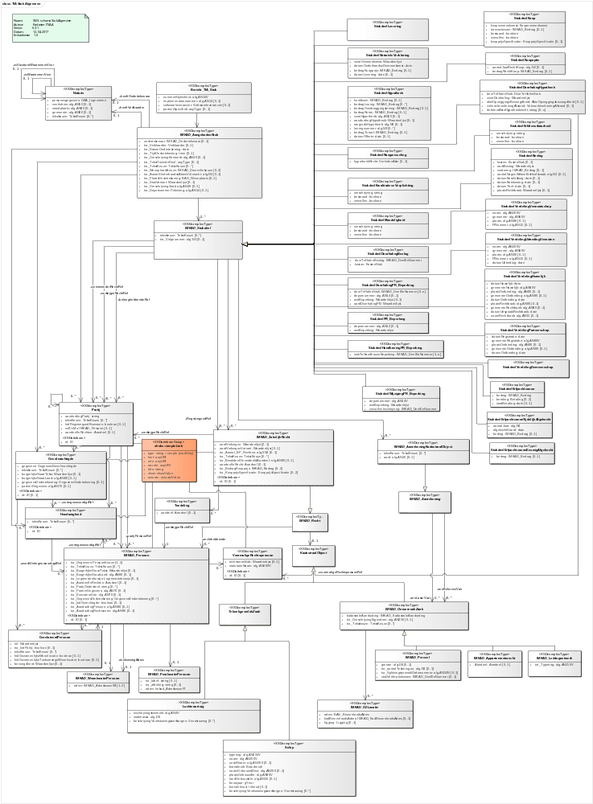
Afbeelding: 1

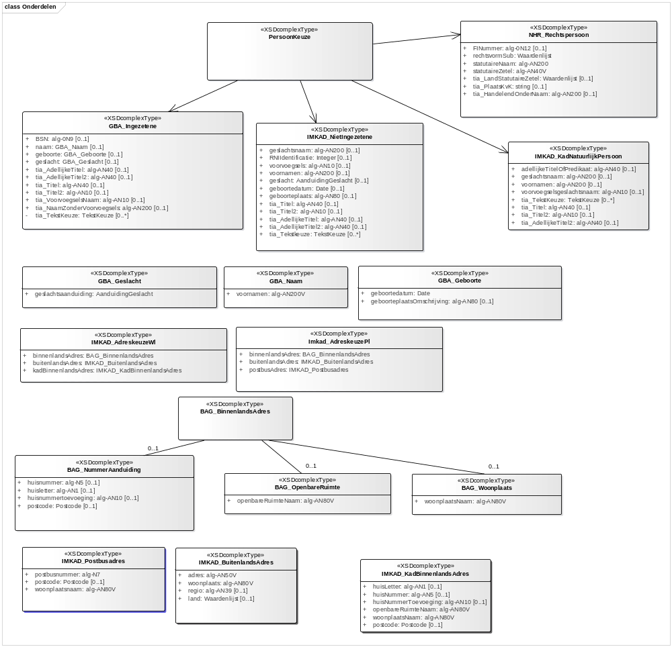Afbeelding: 2

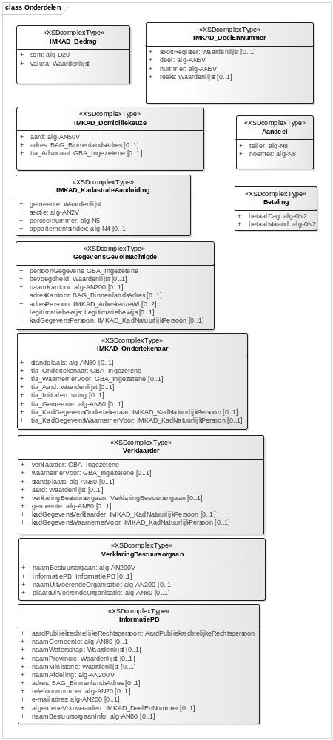
Afbeelding: 3
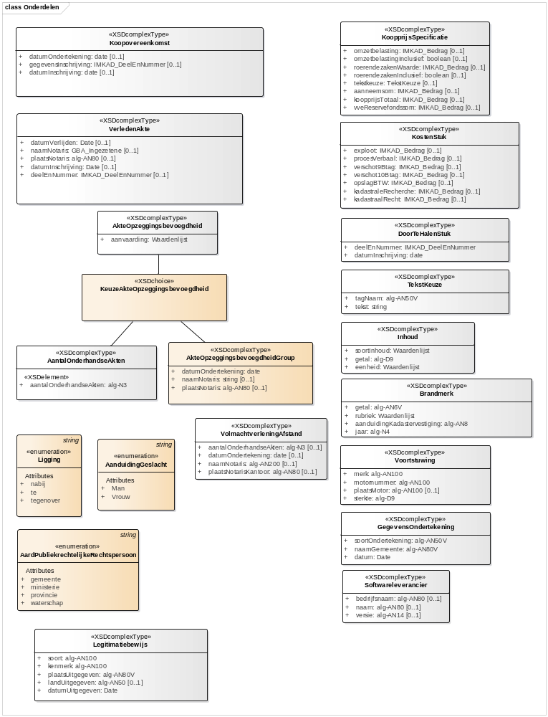
Afbeelding: 4
De elementen worden hieronder in alfabetische volgorde besproken.

Aandeel
Uitleg: Het aandeel in een recht, bestaande uit een teller (deel) en noemer (geheel). De teller is altijd lager dan de noemer.

Attributen (sub elementen)
Naam | Type | Kardinaliteit | Uitleg
teller | alg-N8 |  | Het aantal delen. De teller is altijd lager dan de noemer.
noemer | alg-N8 |  | De naam van het deel.

AanduidingGeslacht
Uitleg: Het geslacht van een natuurlijk persoon.
Attributen (sub elementen)
Naam | Type | Kardinaliteit | Uitleg
Man
Vrouw

AantalOnderhandseAkten
Uitleg: Het aantal onderhandse akten dat ten grondslag ligt aan de volmacht.

Attributen (sub elementen)
Naam | Type | Kardinaliteit | Uitleg
aantalOnderhandseAkten | alg-N3 |  | Het aantal onderhandse akten dat ten grondslag ligt aan de volmacht.

Relaties (meestal vertaalt dit zich naar sub elementen in het XML Schema)
Naam | Associatie | Uitleg
van KeuzeAkteOpzeggingsbevoegdheid
naar AantalOnderhandseAkten

AardPubliekrechtelijkeRechtspersoon
Uitleg: Gegevens van Publiekrechtelijk Rechtspersoon.

Attributen (sub elementen)
Naam | Type | Kardinaliteit | Uitleg
gemeente
ministerie
provincie
waterschap

AkteOpzeggingsbevoegdheid
Uitleg: Aanduiding van de soort aanvaarding/volmacht waarmee afstand van een recht wordt genomen.

Attributen (sub elementen)
Naam | Type | Kardinaliteit | Uitleg
aanvaarding | Waardenlijst |  | Aanduiding van de soort aanvaarding/volmacht waarmee afstand van een recht wordt genomen.

Relaties (meestal vertaalt dit zich naar sub elementen in het XML Schema)
Naam | Associatie | Uitleg
van AkteOpzeggingsbevoegdheid
naar KeuzeAkteOpzeggingsbevoegdheid

AkteOpzeggingsbevoegdheidGroup
Uitleg: Gegevens over de ondertekening van de opzegging.

Attributen (sub elementen)
Naam | Type | Kardinaliteit | Uitleg
datumOndertekening | date |  | De datum van ondertekening.
naamNotaris | string | [0..1] | De naam van de notaris bij wie de akte ondertekend is.
plaatsNotaris | alg-AN80 | [0..1] | De vestigingsplaats van de notaris.

Relaties (meestal vertaalt dit zich naar sub elementen in het XML Schema)
Naam | Associatie | Uitleg
van KeuzeAkteOpzeggingsbevoegdheid
naar AkteOpzeggingsbevoegdheidGroup

BAG_BinnenlandsAdres
Uitleg: Voor de registratie van adressen en gebouwen wordt binnen het stelsel een basisregistratie Adressen (BRA) en Gebouwen (BGR) gebruikt
Binnenlandse adressen al gemodelleerd conform BAG.
Een klasse BinnenlandsAdres is toegevoegd t.b.v. de koppeling van personen en onroerende zaken. Dit is een keuze tussen NummerAanduiding, Woonplaats en OpenbareRuimte. Zo kunnen ook voor onroerende zaken, waarvan geen nummer beschikbaar is maar wel een straatnaam en plaats, de gegevens zoveel mogelijk volgens BAG vastgelegd worden.
Als een nummer beschikbaar is, wordt de NummerAanduiding klasse gebruikt, en worden de OpenbareRuimte en Woonplaats via de relatie attributen vastgelegd. Als er een straatnaam beschikbaar is, wordt OpenbareRuimte gekozen en wordt via het relatie attribuut de woonplaats vastgelegd. Als alleen een woonplaats beschikbaar is, wordt de Woonplaats klasse gebruikt en wordt verder niets vastgelegd.
IMKAD bevat eigen klassen voor buitenlandse adressen en postadressen, omdat die niet in BAG zullen komen.
Om het onderscheid duidelijk te maken zijn binnenlandse adressen in een aparte namespace onder Imkad opgenomen.

Relaties (meestal vertaalt dit zich naar sub elementen in het XML Schema)
Naam | Associatie | Uitleg
van BAG_BinnenlandsAdres
naar 0..1 BAG_OpenbareRuimte
van BAG_BinnenlandsAdres
naar 0..1 BAG_NummerAanduiding
van BAG_BinnenlandsAdres
naar 0..1 BAG_Woonplaats

BAG_NummerAanduiding
Uitleg: Een NUMMERAANDUIDING is een door de gemeenteraad als
zodanig toegekende aanduiding van een adresseerbaar object.

Attributen (sub elementen)
Naam | Type | Kardinaliteit | Uitleg
huisnummer | alg-N5 | [0..1] | Een door of namens het gemeentebestuur ten aanzienvan een adresseerbaar object toegekende nummering.
huisletter | alg-AN1 | [0..1] | Een door of namens het gemeentebestuur ten aanzienvan een adresseerbaar object toegekende toevoegingaan een huisnummer in de vorm van een alfanumeriekteken.
huisnummertoevoeging | alg-AN4 | [0..1] | Een door of namens het gemeentebestuur ten aanzienvan een adresseerbaar object toegekende naderetoevoeging aan een huisnummer of een combinatie vanhuisnummer en huisletter.
postcode | Postcode | [0..1] | De door PostNL vastgestelde code behorende bij eenbepaalde combinatie van een straatnaam en eenhuisnummer.

Relaties (meestal vertaalt dit zich naar sub elementen in het XML Schema)
Naam | Associatie | Uitleg
van BAG_BinnenlandsAdres
naar 0..1 BAG_NummerAanduiding

BAG_OpenbareRuimte
Uitleg: Een OPENBARE RUIMTE is een door de gemeenteraad als
zodanig aangewezen benaming van een binnen 1 woonplaats
gelegen buitenruimte.

Attributen (sub elementen)
Naam | Type | Kardinaliteit | Uitleg
openbareRuimteNaam | alg-AN80V |  | Een naam die aan een OPENBARE RUIMTE is toegekend in een daartoe strekkend formeel gemeentelijk besluit.

Relaties (meestal vertaalt dit zich naar sub elementen in het XML Schema)
Naam | Associatie | Uitleg
van BAG_BinnenlandsAdres
naar 0..1 BAG_OpenbareRuimte

BAG_Woonplaats
Uitleg: Een WOONPLAATS is een door de gemeenteraad als zodanig aangewezen gedeelte van het gemeentelijk grondgebied.

Attributen (sub elementen)
Naam | Type | Kardinaliteit | Uitleg
woonplaatsNaam | alg-AN80V |  | De woonplaatsen worden vastgesteld door de gemeenten.De vastgestelde woonplaatsen worden door eenbeheerder van een landelijke woonplaatsentabel voorzienvan een unieke aanduiding, te vergelijken met degemeentecode volgens GBA tabel 33.

Relaties (meestal vertaalt dit zich naar sub elementen in het XML Schema)
Naam | Associatie | Uitleg
van BAG_BinnenlandsAdres
naar 0..1 BAG_Woonplaats

Bericht_TIA_Stuk
Uitleg: Definitie van het bericht dat gebruikt wordt in combinatie met stylesheets voor TIA-stukken.
Definition of the message that is used in combination with stylesheets for documents that are to be entered in the Registry.

Attributen (sub elementen)
Naam | Type | Kardinaliteit | Uitleg
nummerStylesheet | alg-AN14V |  | Unieke identificatie van een stylesheet.
implementatienummer | alg-AN14 | [0..1] | Optioneel attribuut om een keuze voor een specifieke implementatie te maken.
Softwareleverancier | Softwareleverancier | [0..1] | Gegevens softwareleverancier. Wordt niet voor de registratie gebruikt. Wordt gebruikt om in de aangeleverde XML te kunnen achterhalen met welke software deze is gemaakt.
partnerSpecifiek | anyType | [0..1] | Specifieke gegevens van de partner, die niet nodig zijn voor acceptatie en/of registratie van het stuk, maar alleen nodig zijn voor de opmaak van de akte.De context van de gegevens is afhankelijk van het gebruik binnen een modeldocument en kan daardoor voor verschillende banken op verschillende wijzen gebruikt worden.Dit element bevat de gegevens die gebruikt worden in de stylesheet en gebaseerd zijn op een XSD die door de partner is vastgesteld. De structuur hiervan is dus niet vastgelegd in deze XSD.

Relaties (meestal vertaalt dit zich naar sub elementen in het XML Schema)
Naam | Associatie | Uitleg
van Bericht_TIA_Stuk
naar IMKAD_AangebodenStuk

Betaling
Uitleg: Bevat combinaties van dag en maand waarop betaling Erfpachtcanon moet plaatsvinden.

Attributen (sub elementen)
Naam | Type | Kardinaliteit | Uitleg
betaalDag | alg-0N2 |  | De dag waarop de betaling moet worden gedaan.
betaalMaand | alg-0N2 |  | De maand waarin de betaling moet zijn gedaan.

Brandmerk
Uitleg: Een unieke door het Kadaster toegekende identificatie van een schip.

Attributen (sub elementen)
Naam | Type | Kardinaliteit | Uitleg
getal | alg-AN6V |  | Volgnummer van inschrijving
rubriek | Waardenlijst |  | Letter als aanduiding van het soort schip.
aanduidingKadastervestiging | alg-AN8 |  | Reekscode van de Kadastervestiging waar het schip geregistreerd is.
jaar | alg-N4 |  | Het jaar van registratie

DoorTeHalenStuk
Uitleg: Gegevens van het stuk dat doorgehaald moet worden.

Attributen (sub elementen)
Naam | Type | Kardinaliteit | Uitleg
deelEnNummer | IMKAD_DeelEnNummer |  | Identificatie van het stuk dat doorgehaald moet worden.
datumInschrijving | date |  | Het tijdstip waarop een ter inschrijving aangeboden stuk is ontvangen met in achtneming van de openingstijden en -dagen van het Kadaster. Als tijdstip van inschrijving geldt het tijdstip van aanbieding van de voor de inschrijving vereiste stukken.

GBA_Geboorte
Uitleg: Gegevens over de geboorte van de persoon

Attributen (sub elementen)
Naam | Type | Kardinaliteit | Uitleg
geboortedatum | Date |  | De geboortedatum.
geboorteplaatsOmschrijving | alg-AN80 | [0..1] | De plaatsnaam van de plaats waar de persoon geboren is.

GBA_Geslacht
Uitleg: De aanduiding van het geslacht van de persoon.

Attributen (sub elementen)
Naam | Type | Kardinaliteit | Uitleg
geslachtsaanduiding | AanduidingGeslacht |  | Het geslacht van de persoon (Man of Vrouw).

GBA_Ingezetene
Uitleg: Een ingezetene is een natuurlijk persoon die is geregistreerd bij GBA en die een BSN heeft.

Attributen (sub elementen)
Naam | Type | Kardinaliteit | Uitleg
BSN | alg-0N9 | [0..1] | Het BSN (Burger Service Nummer) is een uniek nummer dat gelijk is aan het sofi-nummer. Ieder natuurlijk persoon die een relatie heeft met de Nederlandse overheid krijgt een BSN.
naam | GBA_Naam | [0..1] | Geslachtsnaam van de ingezetene.
geboorte | GBA_Geboorte | [0..1] | Gegevens over de geboorte van de persoon.
geslacht | GBA_Geslacht | [0..1] | Het geslacht van de persoon.
tia_AdellijkeTitel | alg-AN40 | [0..1] | De titel van de persoon waar hij op grond van zijn (adellijke) afkomst recht op heeft.  Betreft de adellijke titel die vóór de voornamen wordt vermeld.
tia_AdellijkeTitel2 | alg-AN40 | [0..1] | De titel van de persoon waar hij op grond van zijn (adellijke) afkomst recht op heeft.  Betreft de adellijke titel die na de voornamen, maar vóór de achternaam wordt vermeld.
tia_Titel | alg-AN40 | [0..1] | Benaming waarmee de maatschappelijke positie of waardigheid wordt aangeduid van een ingezetene.  Betreft de titel die vóór de naam wordt vermeld.
tia_Titel2 | alg-AN10 | [0..1] | Benaming waarmee de maatschappelijke positie of waardigheid wordt aangeduid van een ingezetene. Deze titel is vrij invulbaar.  Betreft de titel die achter de naam wordt vermeld.
tia_VoorvoegselsNaam | alg-AN10 | [0..1] | Voorvoegsels van de ingezetene.
tia_NaamZonderVoorvoegsels | alg-AN200 | [0..1] | Naam van de ingezetene exclusief voorvoegsels.
tia_TekstKeuze | TekstKeuze | [0..*] | Tekst die door een aanbieder gekozen is voor een variabele tekst.

Relaties (meestal vertaalt dit zich naar sub elementen in het XML Schema)
Naam | Associatie | Uitleg
van PersoonKeuze
naar GBA_Ingezetene

GBA_Naam
Uitleg: Gegevens over de naam van de persoon.

Attributen (sub elementen)
Naam | Type | Kardinaliteit | Uitleg
voornamen | alg-AN200V |  | De voornamen van de persoon.

GegevensGevolmachtigde
Uitleg: Gegevens van de persoon die namens de vervreemder(s) of de verkrijger(s) optreedt.

Attributen (sub elementen)
Naam | Type | Kardinaliteit | Uitleg
persoonGegevens | GBA_Ingezetene |  | Persoonlijke gegevens van de gevolmachtigde.
bevoegdheid | Waardenlijst | [0..1] | Aanduiding van de soort bevoegdheid van de gevolmachtigde.
naamKantoor | alg-AN200 | [0..1] | Naam van het kantoor of van de notarissen waar de gevolmachtigde werkzaam is.
adresKantoor | BAG_BinnenlandsAdres | [0..1] | Adres van het kantoor of van de notarissen waar de gevolmachtigde werkzaam is.
adresPersoon | IMKAD_AdreskeuzeWl | [0..2] | Persoonlijk woonadres van de gevolmachtigde.
legitimatiebewijs | Legitimatiebewijs | [0..1] | Legitimatiegegevens van de gevolmachtigde.
kadGegevensPersoon | IMKAD_KadNatuurlijkPersoon | [0..1] | Persoongegevens van de gevolmachtigde indien deze afwijken van de GBA gegevens.

GegevensOndertekening
Uitleg: Gegevens betreffende het besluit van het Collega van Burgermeester en Wethouders

Attributen (sub elementen)
Naam | Type | Kardinaliteit | Uitleg
soortOndertekening | alg-AN50V
naamGemeente | alg-AN80V |  | Naam van de gemeente
datum | Date |  | Datum waarop het besluit is genomen

GerelateerdPersoon
Uitleg: Relatie naar een gerelateerde persoon. De relatie wordt onder andere ondersteund voor personen die bestuurder/vertegenwoordiger zijn van een rechtspartij, of personen die partner (echtgenoot of geregistreerd partner) zijn van een persoon die partij is in de akte.

Attributen (sub elementen)
Naam | Type | Kardinaliteit | Uitleg
rol | Waardenlijst |  | De rol gerelateerd persoon geeft aan wat de relatie is van de eerste persoon met de gerelateerde persoon.
tia_IndPartij | boolean |  | Indicatie die aangeeft of een gerelateerd persoon zelf ook partij is. Dit komt onder andere voor als:- een persoon als bestuurder van een rechtspersoon optreedt, maar daarnaast ook in privé als partij optreedt- een persoon partner is (echtgenoot of geregistreerd partner) van een andere persoon. Als de indicatie op true staat, is de gerelateerde persoon ook zelf partij.
tekstKeuze | TekstKeuze |  | Tekst die door een aanbieder gekozen is voor een variabele tekst.
IndGezamenlijkeWoonlocatie | boolean | [0..1] | Indicatie die aangeeft of twee partners dezelfde woonlocatie hebben.
IndGezamenlijkeToekomstigeWoonlocatie | boolean | [0..1] | Indicatie die aangeeft of twee partners dezelfde toekomstige woonlocatie hebben.
bevoegdheid | Waardenlijst | [0..1] | Aanduiding van de soort bevoegdheid, indien een persoon optreedt als gevolmachtigde van een andere persoon.

Relaties (meestal vertaalt dit zich naar sub elementen in het XML Schema)
Naam | Associatie | Uitleg
van GerelateerdPersoon
naar 1 IMKAD_Persoon
van IMKAD_Persoon
naar 0..* GerelateerdPersoon
van Gevolmachtigde.
Naar 0..* GerelateerdPersoon

Gevolmachtigde
Uitleg: Gegevens van de gevolmachtigde die namens de partij of partijen optreedt.
Meestal wordt de gevolmachtigde per partij opgenomen. Uitzondering is de doorhaling hypotheken waar de gevolmachtigde voor alle partijen optreedt. De gevolmachtigde is dan bij het aangeboden stuk opgenomen.

Attributen (sub elementen)
Naam | Type | Kardinaliteit | Uitleg
gegevens | GegevensGevolmachtigde |  | Gegevens van de persoon die namens de vervreemder(s) verschijnt.
tekstkeuze | TekstKeuze | [0..*] | Tekst die door een aanbieder gekozen is voor een variabele tekst.
burgerlijkeStaatTekst | Waardenlijst | [0..1] | De formele positie van een mens in de zin en betekenis van het burgerlijk wetboek zoals huwelijkse staat, geregistreerd partnerschap e.d.
burgerlijkeStaatLand | alg-AN80 | [0..1] | Vrij tekstveld voor de gegevens van het land van de persoon
gegevensOndertekening | GegevensOndertekening | [0..1] | Gegevens van de ondertekening
partnerGegevens | Alg-AN70 | [0..1] | Vrij tekstveld voor de gegevens van de partner van de persoon
id | ID | [0..1] | Technisch ID voor verwijzing naar een gevolmachtigde.

Relaties (meestal vertaalt dit zich naar sub elementen in het XML Schema)
Naam | Associatie | Uitleg
van Partij
naar 0..1 Gevolmachtigde
van IMKAD_AangebodenStuk
naar 0..1 Gevolmachtigde
van Gevolmachtigde.
Naar 0..* GerelateerdPersoon
van Gevolmachtigde.
Naar 0..* Hoedanigheid
vertegenwoordigtRef

Hoedanigheid
Uitleg: Gegevens betreffende de hoedanigheid waarin een persoon wordt vertegenwoordigd door een andere persoon.

Attributen (sub elementen)
Naam | Type | Kardinaliteit | Uitleg
tekstKeuze | TekstKeuze | [0..*] | Tekst die door een aanbieder gekozen is voor een variabele tekst.
Id | ID |  | Technisch ID voor verwijzing naar een Hoedanigheid

Relaties (meestal vertaalt dit zich naar sub elementen in het XML Schema)
Naam | Associatie | Uitleg
van Gevolmachtigde.
Naar 0..* Hoedanigheid. vertegenwoordigtRef
van Hoedanigheid.
Naar simpleLink.
Van Hoedanigheid.
Naar 0..* IMKAD_Persoon. wordtVertegenwoordigdRef
van IMKAD_Persoon.
Naar 0..* Hoedanigheid. vertegenwoordigtRef
van Partij.
Naar 0..* Hoedanigheid.
Van IMKAD_AangebodenStuk.
Naar 0..* Hoedanigheid.

IMKAD_AangebodenStuk
Uitleg: Een ter inschrijving aangeboden stuk is een stuk dat ter inschrijving in de Openbare registers is aangeboden. Deze stukken worden aangeboden door het notariaat, deurwaarders, (lagere) overheden. etc.

Attributen (sub elementen)
Naam | Type | Kardinaliteit | Uitleg
ondertekenaar | IMKAD_Ondertekenaar | [0..1] | De NAW gegevens van degene die het stuk als / namens de aanbieder heeft ondertekend.
tia_Verklaarder | Verklaarder | [0..1] | Gegevens van de persoon die de equivalentieverklaring heeft ondertekend.
tia_DatumOndertekening | date |  | Datum waarop een ter inschrijving aangeboden stuk is ondertekend door de opsteller van het stuk.
tia_TijdOndertekening | time | [0..1] | Tijdstip waarop een ter inschrijving aangeboden stuk is ondertekend door de opsteller van het stuk.
tia_OmschrijvingKenmerk | alg-AN40 | [0..1] | De identificatie van het aangeboden stuk bij de aanbieder. In het geval van een hypotheek betreft dit het offertenummer.
tia_TekstTweedeDeel | anyType | [0..1] | Vrije tekst, die na de registratieclausule in de akte ogenomen kan worden.
tia_TekstKeuze | TekstKeuze | [0..*] | Tekst die door een aanbieder gekozen is voor een variabele tekst.
tia_WoonplaatsKeuze | IMKAD_Domiciliekeuze | [0..2] | Domiciliekeuze die geldt voor alle personen die genoemd zijn in het stuk. Als het stuk een beslag of doorhaling beslag geldt kunnen er twee domiciliekeuzen zijn.De waarden zijn opgenomen in de catalogus "aarddomiciliekeuzekik.xml".
tia_AantalOnderhandseAktenVolmacht | alg-N3 | [0..1] | Het aantal akten van volmacht die aan de akte worden gehecht. Wordt vermeld in de akte bij doorhaling hypotheken.
tia_PlaatsOndertekening | BAG_Woonplaats | [0..1] | Plaats waar de akte ondertekend is. Dit kan een andere plaats zijn dan de locatie waar het notariskantoor gevestigd is. Wordt vermeld in de akte bij doorhaling hypotheken.
tia_StukVariant | Waardenlijst | [0..1] | Wanneer binnen een stuk meerdere varianten kunnen voorkomen wordt hier de gekozen variant opgenomen. Bijvoorbeeld:de gekozen koop-levering variant binnen de akte van levering.
tia_OmschrijvingZaak | alg-AN40 | [0..1] | De identificatie van het dossier waartoe een stuk behoort bij de aanbieder. (Veelal gebruik bij hypotheken, omdat het kenmerk dan een identificatie van de bank bevat).
tia_DepotnummerTekening | alg-AN14 | [0..1] | Het depotnummer van de tekening, die vooraf in depot is gegeven en waar in het stuk naar wordt verwezen.

Relaties (meestal vertaalt dit zich naar sub elementen in het XML Schema)
Naam | Associatie | Uitleg
van Bericht_TIA_Stuk
naar IMKAD_AangebodenStuk
van IMKAD_AangebodenStuk
naar 1..* Partij
van IMKAD_AangebodenStuk
naar 1..* IMKAD_Stukdeel
van IMKAD_AangebodenStuk
naar 0..1 Gevolmachtigde

IMKAD_Aantekening
Uitleg: Een aantekening heeft betrekking op een bij het Kadaster ingeschreven recht of onroerende zaak en kan gevolgen hebben voor de uitoefening van het recht. De aantekening geeft extra informatie over dit recht of deze onroerende zaak .

Relaties (meestal vertaalt dit zich naar sub elementen in het XML Schema)
Naam | Associatie | Uitleg
van IMKAD_Aantekening
naar 0..* IMKAD_OnroerendeZaak
tenBehoeveVan
van IMKAD_AantekeningKadastraalObject
naar IMKAD_Aantekening
van IMKAD_Aantekening
naar 1..* IMKAD_OnroerendeZaak
tenLasteVan

IMKAD_AantekeningKadastraalObject
Uitleg: Een aantekening kadastraal object geeft aanvullende informatie over een bestaand feit, genoemd in een stuk, dat betrekking heeft op een onroerende zaak en dat gevolgen kan hebben voor de uitoefening van rechten op de onroerende zaak.

Attributen (sub elementen)
Naam | Type | Kardinaliteit | Uitleg
tekstKeuze | TekstKeuze | [0..*] | Tekst die door een aanbieder gekozen is voor een variabele tekst.
aard | alg-AN20 | [0..1] | Een aard aantekening kadastraal object geeft aan welk feit er bestaat, genoemd in een Stuk, dat betrekking heeft op een onroerende zaak en dat gevolgen kan hebben voor de uitoefening van rechten op de onroerende zaak.Het betreft bijvoorbeeld publiekrechtelijke eigendoms- en gebruiksbeperkingen, gedoogverplichtingen, aantekening in het kader van de monumentenwet, e.d. Ook wordt een aantekening vermeld als gegevens van een kadastraal object 'In onderzoek' worden genomen, naar aanleiding van een terugmelding.

Relaties (meestal vertaalt dit zich naar sub elementen in het XML Schema)
Naam | Associatie | Uitleg
van IMKAD_Stukdeel
naar 0..* IMKAD_AantekeningKadastraalObject
van IMKAD_AantekeningKadastraalObject
naar IMKAD_Aantekening

IMKAD_AdreskeuzeWl
Uitleg: Een PersoonsLocatie (waar een persoon woont/gevestigd is of post ontvangt) kan een binnenlandse locatie, een buitenlandse locatie of een postadres zijn.

Indien het een binnenlandse locatie is, waarvan de gegevens niet overeenkomen met de BAG gegevens, dan worden deze in kadBinnenlandsAdres opgenomen. De BAG gegevens worden dan tevens opgenomen, in BAG_BinnenlandsAdres. Andere combinaties dan deze zijn niet mogelijk.

Attributen (sub elementen)
Naam | Type | Kardinaliteit | Uitleg
binnenlandsAdres | BAG_BinnenlandsAdres |  | In de kadastrale registratie bestaat een woonlocatie in Nederland uit een woonplaatsnaam, een straatnaam, postcode, huisnummer en eventueel een huisnummertoevoeging. Er wordt zoveel mogelijk het informatiemodel van BAG gevolgd, waar veel meer gegevens in opgenomen zijn.
buitenlandsAdres | IMKAD_BuitenlandsAdres |  | Een woonlocatie in het buitenland bestaat uit een aantal adresregels, te weten: Plaatsnaam en postcode, Regio, Straatnaam en huisnummer, en Landnaam.
kadBinnenlandsAdres | IMKAD_KadBinnenlandsAdres |  | Wordt gebruikt in combinatie met BAG_BinnenlandsAdres, indien adres afwijkt van BAG adres.

IMKAD_Appartementsrecht
Uitleg: Een appartementsrecht is onroerende zaak dat kadastraal is aangeduid, bestaande uit een aandeel in recht(en) op de onroerende zaak/zaken die in de splitsing is/zijn betrokken en dat de bevoegdheid bevat tot het uitsluitend gebruik van bepaalde gedeelten van een onroerende zaak, die blijkens hun inrichting bestemd zijn of worden om als afzonderlijk geheel te worden gebruikt. Het aandeel kan omvatten de bevoegdheid tot het uitsluitend gebruik van bepaalde gedeelten van een gebouw en van de bij het gebouw behorende grond (definitie is ontleend aan art 2, Kadasterbesluit).

Attributen (sub elementen)
Naam | Type | Kardinaliteit | Uitleg
Aandeel | Aandeel | [0..1] | Aandeel in de omschreven gemeenschap.

Relaties (meestal vertaalt dit zich naar sub elementen in het XML Schema)
Naam | Associatie | Uitleg
van IMKAD_Appartementsrecht
naar IMKAD_OnroerendeZaak

IMKAD_Bedrag
Uitleg: Bestaat uit een bedrag, een aanduiding van de valutasoort, en eventueel een aanduiding van de versie van de lijst met mogelijke valuta die is gebruikt. Bovendien wordt de aard van het bedrag vastgelegd, waarin is aangegeven of het bedrag een deel van een totaal, een totaal van opgetelde bedragen, of een ongedeeld bedrag is.
De attributen currencyID, amount, en codeListVersionID zijn ontleend aan het type AmountType uit UBL CoreComponentTypes.

Attributen (sub elementen)
Naam | Type | Kardinaliteit | Uitleg
som | alg-D20 |  | Het bedrag.
valuta | Waardenlijst |  | Aanduiding van de valutasoort. Hiervoor wordt de codelijst ISO 4217 gebruikt.

IMKAD_BuitenlandsAdres
Uitleg: Een locatie in het buitenland bestaat uit een aantal adresregels

Attributen (sub elementen)
Naam | Type | Kardinaliteit | Uitleg
adres | alg-AN50V |  | Bevat straatnaam en huisnummer.
woonplaats | alg-AN80V |  | Bevat postcode en woonplaats.
regio | alg-AN39 | [0..1] | Gebied binnen een land.
land | Waardenlijst | [0..1] | De mogelijke waarden zijn vastgelegd in een catalogus.

IMKAD_DeelEnNummer
Uitleg: Bevat de door het Kadaster vastgestelde unieke identificatie van alle ter inschrijving aangeboden stukken.

Attributen (sub elementen)
Naam | Type | Kardinaliteit | Uitleg
soortRegister | Waardenlijst | [0..1] | Omschrijving van het register waarin het stuk opgenomen is.
deel | alg-AN5V |  | Identificatie van het stuk binnen zijn soort.Hoewel er nu alleen nog numerieke waarden worden toegekend, moet het domeintype Tekst blijven omdat er in het verleden alfanumerieke waarden zijn toegekend.
nummer | alg-AN5V |  | Volgnummer van het stuk.In de landelijke stukkenregistratie is dit nummer niet uniek identificerend binnen een register, omdat tijdig ingediende verbeteringen hetzelfde volgnummer krijgen als het oorspronkelijke stuk.
reeks | Waardenlijst | [0..1] | Verwijzing naar de oorspronkelijke (mogelijk tussentijds vervallen) Kadastervestiging waar het stuk oorspronkelijk is ingeschreven.Is verplicht bij stukken met deel <= 50000.

IMKAD_Domiciliekeuze
Uitleg: Locatie die een persoon als woonplaats heeft gekozen.
Personen kunnen domicilie kiezen; dit moet een woonplaats zijn binnen Nederland. Wanneer een persoon geen feitelijke woonplaats in Nederland heeft, kiest zij ter zake van de inschrijving domicilie in Nederland.
Attributen (sub elementen)
Naam | Type | Kardinaliteit | Uitleg
aard | alg-AN50V |  | Domiciliekeuze die geldt voor het stuk.
adres | BAG_BinnenlandsAdres | [0..1] | Gedetailleerde specificatie van de locatie die een persoon als woonplaats heeft gekozen.
tia_Advocaat | GBA_Ingezetene | [0..1] | Persoonsgegevens van de persoon ten kantore waarvan woonplaats wordt gekozen.

IMKAD_KadastraleAanduiding
Uitleg: Kadastrale aanduiding is de unieke aanduiding van een onroerende zaak, die door het kadaster wordt vastgesteld.
Voor netwerken wordt deze als volgt gevuld:
Kadastrale gemeente = Netwerken xx waarbij xx de naam van de voormalige vestiging van het Kadaster is (nu altijd ‘Utrecht’)
Sectie = T (telecom), G (gas), E (elektriciteit), O (olie), W (water) , C (chemie), S (stadsverwarming) of D (diversen) (zie ook tabel aard LeidingNetwerk).
Perceelnummer = een volgnummer
Percelen worden kadastraal aangeduid door vermelding van achtereenvolgens de kadastrale gemeente en sectie, waarin de percelen en gedeelten van percelen zijn gelegen waarvan het grondgebied tot die zaak behoort, alsmede de nummers van die percelen. Voor een onroerende zaak die zich krachtens een opstalrecht op, in of boven de grond van een ander bevindt, geldt dezelfde kadastrale aanduiding als van de onroerende zaak die met dat opstalrecht is bezwaard. Dit is van overeenkomstige toepassing op een onroerende zaak die zich op, in of boven de grond van een ander bevindt krachtens een recht als bedoeld in het voor 1 januari 1992 geldende artikel 5, derde lid, onder b, laatste zinsnede, van de Belemmeringenwet Privaatrecht.
Appartementsrechten worden kadastraal aangeduid door de vermelding van achtereenvolgens de kadastrale gemeente en sectie, waarin de in de splitsing betrokken percelen zijn gelegen, de complexaanduiding en de appartementsindex. De complexaanduiding bestaat uit het voor de in de splitsing betrokken percelen vastgestelde complexnummer, gevolgd door de hoofdletter A. Er zijn regels omtrent de vaststelling van het complexnummer. Ingeval de in de splitsing in appartementsrechten betrokken percelen in verschillende burgerlijke gemeenten zijn gelegen is het tweede lid van overeenkomstige toepassing met dien verstande, dat in dat geval de bewaarder bepaalt van welke van de betrokken kadastrale gemeenten de naam wordt vermeld in de vast te stellen kadastrale aanduiding van de appartementsrechten waarin die percelen worden gesplitst.

Attributen (sub elementen)
Naam | Type | Kardinaliteit | Uitleg
gemeente | Waardenlijst |  | De kadastrale gemeente, deel van de kadastrale aanduiding van de onroerende zaak.
sectie | alg-AN2V |  | De sectie die de sectie binnen de kadastrale gemeente uniek identificeert.
perceelnummer | alg-N5 |  | Het perceelnummer dat een geheel perceel of een complex uniek identificeert binnen de sectie.
appartementsindex | alg-N4 | [0..1] | Nummer dat het kadastraal object uniek identificeert als een appartementsrecht binnen het complex.

IMKAD_KadBinnenlandsAdres
Uitleg: Een KadBinnenlandsAdres is een binnenlands adres dat afwijkt van het BAG adres.

Attributen (sub elementen)
Naam | Type | Kardinaliteit | Uitleg
huisLetter | alg-AN1 | [0..1] | Een door of namens het gemeentebestuur ten aanzienvan een adresseerbaar object toegekende toevoegingaan een huisnummer in de vorm van een alfanumeriekteken.
huisNummer | alg-AN5 | [0..1] | Een door of namens het gemeentebestuur ten aanzienvan een adresseerbaar object toegekende nummering.
huisNummerToevoeging | alg-AN4 | [0..1] | Een door of namens het gemeentebestuur ten aanzienvan een adresseerbaar object toegekende naderetoevoeging aan een huisnummer of een combinatie vanhuisnummer en huisletter.
openbareRuimteNaam | alg-AN80V |  | Een naam die aan een OPENBARE RUIMTE is toegekend in een daartoe strekkend formeel gemeentelijk besluit.
woonplaatsNaam | alg-AN80V
Postcode | Postcode | [0..1] | De door TNT Post vastgestelde code behorende bij eenbepaalde combinatie van een straatnaam en eenhuisnummer.

IMKAD_KadNatuurlijkPersoon
Uitleg: Een KadNatuurlijkPersoon is een persoon die afwijkt van de GBA persoon.

Attributen (sub elementen)
Naam | Type | Kardinaliteit | Uitleg
adellijkeTitelOfPredikaat | alg-AN40 | [0..1] | De titel van de persoon waar hij op grond van zijn (adellijke) afkomst recht op heeft. Betreft de adellijke titel die vóór de voornamen wordt vermeld.
Geslachtsnaam | alg-AN200 | [0..1] | De achternaam, exclusief voorvoegsels.
Voornamen | alg-AN200 | [0..1] | De voornamen van de persoon.
Voorvoegselsgeslachtsnaam | alg-AN10 | [0..1] | Voorvoegsels bij de achternaam.
Tia_TekstKeuze | Tekstkeuze | [0..1] | Tekst die door een aanbieder gekozen is voor een variabele tekst.
Tia_Titel | alg-AN40 | [0..1] | Benaming waarmee de maatschappelijke positie of waardigheid wordt aangeduid van een niet ingezetene. Betreft de titel die vóór de naam wordt vermeld.
Tia_Titel2 | alg-AN10 | [0..1] | Benaming waarmee de maatschappelijke positie of waardigheid wordt aangeduid van een niet ingezetene. Betreft de titel die achter de naam wordt vermeld.Omdat dit een buitenlandse titel kan zijn is hier geen waardelijst gebruikt.
Tia_AdellijkeTitel2 | alg-AN40 | [0..1] | De titel van de persoon waar hij op grond van zijn (adellijke) afkomst recht op heeft. Betreft de adellijke titel die na de voornamen, maar vóór de achternaam wordt vermeld.

Relaties (meestal vertaalt dit zich naar sub elementen in het XML Schema)
Naam | Associatie | Uitleg
van PersoonKeuze
naar IMKAD_KadNatuurlijkPersoon

IMKAD_Leidingnetwerk
Uitleg: Een leidingnetwerk is een onroerende zaak, welke bestemd is voor transport van telecommunicatie, olie, gas, elektra en water, dat kadastraal is aangeduid en waarvan de begrenzing cartografisch is of kan worden vastgelegd (definitie is ontleend aan art 1, Kadasterbesluit).

Attributen (sub elementen)
Naam | Type | Kardinaliteit | Uitleg
tia_Typering | alg-AN250V |  | Typerende omschrijving van het netwerk.

Relaties (meestal vertaalt dit zich naar sub elementen in het XML Schema)
Naam | Associatie | Uitleg
van IMKAD_Leidingnetwerk
naar IMKAD_OnroerendeZaak

IMKAD_NietIngezetene
Uitleg: Een natuurlijk persoon die geen ingezetene in Nederland is.
Binnen het programma stroomlijning basisgegevens wordt onderzocht of het mogelijk is een basisregistratie voor niet ingezetenen (RNI) toe te voegen aan het stelsel. Het is momenteel nog niet duidelijk of en wanneer deze registratie beschikbaar komt.
In afwachting van de mogelijke komst van het RNI wordt binnen Imkad de klasse NietIngezetene in een eigen namespace gezet. In de toekomst kan deze vervangen worden door de RNI namespace.
Attributen (sub elementen)
Naam | Type | Kardinaliteit | Uitleg
geslachtsnaam | alg-AN200 | [0..1] | De achternaam, exclusief voorvoegsels.
RNIIdentificatie | Integer | [0..1] | Identificatiecode van de persoon.
voorvoegsels | alg-AN10 | [0..1] | Voorvoegsels bij de achternaam.
voornamen | alg-AN200 | [0..1] | De voornamen van de persoon.
geslacht | AanduidingGeslacht | [0..1] | Het geslacht van de persoon (Man of Vrouw).
geboortedatum | Date | [0..1] | De geboortedatum.
geboorteplaats | alg-AN80 | [0..1] | De naam van de plaats waar de persoon geboren is.
tia_Titel | alg-AN40 | [0..1] | Benaming waarmee de maatschappelijke positie of waardigheid wordt aangeduid van een niet ingezetene. Betreft de titel die vóór de naam wordt vermeld.Omdat dit een buitenlandse titel kan zijn is hier geen waardelijst gebruikt.
tia_Titel2 | alg-AN10 | [0..1] | Benaming waarmee de maatschappelijke positie of waardigheid wordt aangeduid van een niet ingezetene. Betreft de titel die achter de naam wordt vermeld.Omdat dit een buitenlandse titel kan zijn is hier geen waardelijst gebruikt.
tia_AdellijkeTitel | alg-AN40 | [0..1] | De titel van de persoon waar hij op grond van zijn (adellijke) afkomst recht op heeft. Betreft de adellijke titel die vóór de voornamen wordt vermeld.Omdat dit een buitenlandse titel kan zijn is hier geen waardelijst gebruikt.
tia_AdellijkeTitel2 | alg-AN40 | [0..1] | De titel van de persoon waar hij op grond van zijn (adellijke) afkomst recht op heeft. Betreft de adellijke titel die na de voornamen, maar vóór de achternaam wordt vermeld.Omdat dit een buitenlandse titel kan zijn is hier geen waardelijst gebruikt.
tia_Tekstkeuze | TekstKeuze | [0..*] | Tekst die door een aanbieder gekozen is voor een variabele tekst.

Relaties (meestal vertaalt dit zich naar sub elementen in het XML Schema)
Naam | Associatie | Uitleg
van PersoonKeuze
naar IMKAD_NietIngezetene

IMKAD_OZLocatie
Uitleg: De locatie van een onroerende zaak.
De Locatie aanduiding van een Onroerende zaak wordt bepaald aan de hand van gegevens die:
- de gemeente verstrekt of;
- de landmeter van het Kadaster vaststelt of;
- door de BAG worden verstrekt , zoals wijzigingen in straatnamen, postcodes, e.d..
De locatie wordt met behulp van adresgegevens aangeduid.

Attributen (sub elementen)
Naam | Type | Kardinaliteit | Uitleg
adres | BAG_BinnenlandsAdres |  | Een adres (binnenlandsadres, conform BAG) bestaat uit een woonplaatsnaam, een straatnaam, postcode en huisnummer (eventueel met een huisnummertoevoeging en/of een huisletter).
kadBinnenlandsAdres | IMKAD_KadBinnenlandsAdres |  | Adresgegevens indien deze afwijken van BAG_BinnenlandsAdres. Wordt altijd in combinatie met BAG_BinnenlandsAdres gebruikt.
ligging | Ligging | [0..1] | Aanduiding van de ligging van een perceel.

Relaties (meestal vertaalt dit zich naar sub elementen in het XML Schema)
Naam | Associatie | Uitleg
 | van IMKAD_OnroerendeZaak  naar 0..* IMKAD_OZLocatie | Geeft de locatie aan waar de onroerende zaak zich bevindt.

IMKAD_Ondertekenaar
Uitleg: De gegevens van de persoon die de minuut heeft ondertekend.

Attributen (sub elementen)
Naam | Type | Kardinaliteit | Uitleg
standplaats | alg-AN80 | [0..1] | Adres of standplaats/plaats van vestiging van de ondertekenaar.
tia_Ondertekenaar | GBA_Ingezetene |  | De gegevens van de persoon die de minuut heeft ondertekend.
tia_WaarnemerVoor | GBA_Ingezetene | [0..1] | De gegevens van de persoon voor wie de ondertekenaar waargeneoemen heeft.
tia_Aard | Waardenlijst | [0..1] | Aanduiding van de functie van de persoon die de akte passeert.
tia_Initialen | string | [0..1] | Initialen van de persoon die de equivalentieverklaring heeft ondertekend.
tia_Gemeente | alg-AN80 | [0..1] | Gemeente waar de notaris gevestigd is.
Tia_KadGegevensOndertekenaar | IMKAD_KadNatuurlijkPersoon | [0..1] | Persoongegevens van de ondertekenaar indien deze afwijken van de GBA gegevens.
Tia_KadGegevensWaarnemerVoor | IMKAD_KadNatuurlijkPersoon | [0..1] | Persoongegevens van de waargenomen ondertekenaar indien deze afwijken van de GBA gegevens.

IMKAD_OnroerendeZaak
Uitleg: Een Onroerende zaak is een geregistreerd goed waarvoor bij overdracht of vestiging van rechten inschrijving in de openbare registers van het Kadaster is vereist.
Binnen dit model is een Onroerende zaak een perceel, een appartementsrecht of een leidingnetwerk.
OnroerendeZaak is zelf een abstrakte klasse en tevens een specialisatie van nen3610:Geo-object.

Attributen (sub elementen)
Naam | Type | Kardinaliteit | Uitleg
kadastraleAanduiding | IMKAD_KadastraleAanduiding |  | Kadastrale aanduiding is de unieke aanduiding van een onroerende zaak, die door het kadaster wordt vastgesteld.Percelen worden kadastraal aangeduid door vermelding van achtereenvolgens de kadastrale gemeente en sectie, waarin de percelen en gedeelten van percelen zijn gelegen waarvan het grondgebied tot die zaak behoort, alsmede de nummers van die percelen. Voor een onroerende zaak die zich krachtens een opstalrecht op, in of boven de grond van een ander bevindt, geldt dezelfde kadastrale aanduiding als van de onroerende zaak die met dat opstalrecht is bezwaard. Dit is van overeenkomstige toepassing op een onroerende zaak die zich op, in of boven de grond van een ander bevindt krachtens een recht als bedoeld in het vóór 1 januari 1992 geldende artikel 5, derde lid, onder b, laatste zinsnede, van de Belemmeringenwet Privaatrecht. Appartementsrechten worden kadastraal aangeduid door de vermelding van achtereenvolgens de kadastrale gemeente en sectie, waarin de in de splitsing betrokken percelen zijn gelegen, de complexaanduiding en de appartementsindex. De complexaanduiding bestaat uit het voor de in de splitsing betrokken percelen vastgestelde complexnummer, gevolgd door de hoofdletter A. Er zijn regels omtrent de vaststelling van het complexnummer. Ingeval de in de splitsing in appartementsrechten betrokken percelen in verschillende burgerlijke gemeenten zijn gelegen is het tweede lid van overeenkomstige toepassing met dien verstande, dat in dat geval de bewaarder bepaalt van welke van de betrokken kadastrale gemeenten de naam wordt vermeld in de vast te stellen kadastrale aanduiding van de appartementsrechten waarin die percelen worden gesplitst.
tia_OmschrijvingEigendom | alg-AN250 | [0..1] | De feitelijke omschrijving van de onroerende zaak.
tia_Tekstkeuze | TekstKeuze | [0..*] | Tekst die door een aanbieder gekozen is voor een variabele tekst.

Relaties (meestal vertaalt dit zich naar sub elementen in het XML Schema)
Naam | Associatie | Uitleg
van IMKAD_Aantekening
naar 0..* IMKAD_OnroerendeZaak
tenBehoeveVan
van IMKAD_OnroerendeZaak
naar KadastraalObject
 | van IMKAD_OnroerendeZaak  naar 0..* IMKAD_OZLocatie | Geeft de locatie aan waar de onroerende zaak zich bevindt.
Van IMKAD_Perceel
naar IMKAD_OnroerendeZaak
van IMKAD_Appartementsrecht
naar IMKAD_OnroerendeZaak
van IMKAD_Leidingnetwerk
naar IMKAD_OnroerendeZaak
van IMKAD_Aantekening
naar 1..* IMKAD_OnroerendeZaak
tenLasteVan

IMKAD_Perceel
Uitleg: Een perceel is Onroerende zaak, onderkend als een deel van het Nederlands grondgebied van welk deel de Dienst de begrenzing met behulp van landmeetkundige gegevens heeft vastgelegd op grond van gegevens betreffende de rechtstoestand, bestemming en het gebruik en dat door zijn kadastrale aanduiding is gekenmerkt. (Definitie is ontleend aan art 1, Kadasterwet).

Attributen (sub elementen)
Naam | Type | Kardinaliteit | Uitleg
grootte | alg-D8 | [0..1] | Een door de Dienst op grond van de kadastrale grenzen van een perceel berekende indicatieve grootte van een perceel ten tijde van vorming van dat perceel. Uitgedrukt in centiares.De grootte van een perceel geeft de waarde van de oppervlakte aan en is dus per definitie positief. Door afrondingen is de grootte altijd groter dan of gelijk aan 0,5 ca.
tia_aantalTekeningen | alg-N3 | [0..1] | Aantal tekeningen waarop de grens van het perceel is afgebeeld en dat aan de akte gehecht is.Gebruikt in akte van levering.
Tia_SplitsingsverzoekOrdernummer | Alg-AN50N | [0..1] | In het geval van een voorlopige grens is dit nummer verplicht.

Relaties (meestal vertaalt dit zich naar sub elementen in het XML Schema)
Naam | Associatie | Uitleg
van IMKAD_Perceel
naar IMKAD_OnroerendeZaak

IMKAD_Persoon
Uitleg: Een persoon is een Natuurlijk persoon of een Niet Natuurlijk persoon.
Natuurlijk persoon is een individueel menselijk wezen (NEN 1888). Een niet natuurlijk persoon is een bedrijf of rechtspersoon. Imkad maakt bij natuurlijke personen onderscheid in personen die in Nederland zijn ingeschreven of in het buitenland.
Imkad maakt onderscheid tussen natuurlijke personen die bij het GBA bekende ingezetenen zijn, natuurlijke personen die buitenlander zijn, en natuurlijke personen die in geen van deze categorieen vallen, maar wel bij het Kadaster bekend zijn.
Eén persoon kan verschillende rollen hebben. Een persoon kan bijvoorbeeld eigenaar zijn van een onroerende zaak, een hypotheekhouder van een Hypotheek, als partner betrokken bij de verkrijging van een recht, etc.

Indien de persoonsgegevens in de akte afwijken van de GBA gegevens, dan worden zowel de GBA gegevens als de gegevens volgens de akte, de Kadaster gegevens, bij de persoon opgenomen. In dat geval komt het attribuut tia_Gegevens 2 maal voor.

Attributen (sub elementen)
Naam | Type | Kardinaliteit | Uitleg
tia_Gegevens | PersoonKeuze | [1..2] | De gegevens die over een persoon worden opgenomen hangen af van de soort persoon. PersoonKeuze is een keuze tussen de soorten personen GBA_Ingezetene, IMKAD_KadNatuurlijkPersoon, Imkad_NietIngezetene of NHR_Rechtspersoon.
tia_TekstKeuze | TekstKeuze | [0..1] | Tekst die door een aanbieder gekozen is voor een variabele tekst.
tia_BurgerlijkeStaatTekst | Waardenlijst | [0..1] | De formele positie van een mens in de zin en betekenis van het burgerlijk wetboek zoals huwelijkse staat, geregistreerd partnerschap e.d.
Tia_BurgerlijkeStaatLand | Alg-AN80 | [0..1] | Vrij tekstveld voor de gegevens van het land van de persoon
tia_Legitimatiebewijs | Legitimatiebewijs | [0..1] | Gegevens met betrekking tot het legitimatiebewijs van de persoon.
tia_AandeelInRechten | Aandeel | [0..1] | Dit is het aandeel waarvoor de persoon deelneemt in de gezamenlijke rechten van het stuk(deel).
tia_PartijOnderdeel | string | [0..1] | Aanduiding van het partijonderdeel waar de persoon (samen met eventuele andere personen) in de akte bij hoort.  Bv. ‘de Schuldenaar’ of ‘de Hypotheekgever’.
Tia_PartnerGegevens | alg-AN70 | [0..1] | Vrij tekstveld voor de gegevens van de partner van de persoon
tia_ExecuteurVan | alg-AN70 | [0..1] | Gegevens van de overledene waarvoor de persoon in de rol van executeur optreedt.
Tia_GegevensOndertekening | GegevensOndertekening | [0..1] | Gegevens van de ondertekening
tia_IndGerechtigde | boolean | [0..1] | Indicatie die aangeeft of een persoon gerechtigde is (deel uitmaakt van het rechtsfeit).  Als de indicatie op true staat, is de persoon gerechtigde.  Als de indicatie op false staat, dan vertegenwoordigt de persoon alleen andere (gerechtigde) personen zonder zelf gerechtigde te zijn.
Tia_AanduidingPersoon | alg-AN80 | [0..1] | De aanduiding van de persoon in de akte. Bij de opsomming van de personen staat deze aanduiding achter ‘hierna te noemen’, verderop in de akte wordt de aanduiding gebruikt bij verwijzing naar de persoon.
Tia_AanduidingRechtsvorm | alg-AN80 | [0..1] | De aanduiding van de rechtsvorm in de akte. Bij de opsomming van de personen staat deze aanduiding achter ‘hierna te noemen’, verderop in de akte wordt de aanduiding gebruikt bij verwijzing naar de rechtsvorm.
id | ID | [0..1] | Technisch ID voor verwijzing naar een persoon.

Relaties (meestal vertaalt dit zich naar sub elementen in het XML Schema)
Naam | Associatie | Uitleg
van GerelateerdPersoon
naar 1 IMKAD_Persoon
van Partij
naar 0..* IMKAD_Persoon
van IMKAD_Persoon
naar 0..1 IMKAD_WoonlocatiePersoon
toekomstigAdres
van IMKAD_Persoon
naar 0..* GerelateerdPersoon
van IMKAD_Recht
naar 0..* IMKAD_Persoon
rechthebbende
 | van IMKAD_Persoon  naar 0..1 IMKAD_WoonlocatiePersoon | Aanduiding van de locatie waar een natuurlijk persoon woonachtig is of waar een niet natuurlijk persoon is gevestigd.
Van IMKAD_Persoon
naar 0..1 IMKAD_PostlocatiePersoon
van simpleLink
naar IMKAD_Persoon
van Toedeling
naar 1 IMKAD_Persoon
verkrijgerRechtRef
van IMKAD_Persoon
naar 0..* VoormaligeRechtspersoon
van IMKAD_Persoon.
Naar 0..* VoormaligeRechtspersoon.
Van Partij.
Naar 0..* IMKAD_Persoon. partijPersoonRef
van Hoedanigheid.
Naar 0..* IMKAD_Persoon. wordtVertegenwoordigdRef
van IMKAD_Persoon.
Naar 0..* Hoedanigheid. vertegenwoordigtRef

IMKAD_Postbusadres
Uitleg: De locatie waar een persoon post wenst te ontvangen kan een postbusaanduiding zijn. Een postbusaanduiding bestaat uit een woonplaatsnaam, postcode en postbusnummer.

Attributen (sub elementen)
Naam | Type | Kardinaliteit | Uitleg
postbusnummer | alg-N7 |  | De numerieke aanduiding zoals deze door PostNLis vastgesteld voor postbusadressen.
postcode | Postcode | [0..1] | De officiële PostNL codering, bestaande uit een numerieke woonplaatscode en een alfabetische lettercode.
woonplaatsnaam | alg-AN80V |  | De woonplaatsen worden vastgesteld door de gemeenten.De vastgestelde woonplaatsen worden door eenbeheerder van een landelijke woonplaatsentabel voorzienvan een unieke aanduiding, te vergelijken met degemeentecode volgens GBA tabel 33.

IMKAD_PostlocatiePersoon
Uitleg: Een Postlocatie (waar een persoon post ontvangt) kan een binnenlandse locatie, een buitenlandse locatie of een postbusadres zijn.

Attributen (sub elementen)
Naam | Type | Kardinaliteit | Uitleg
tia_label | string |  | Organisatie-onderdeel dat de correspondentie van de betrokken (rechts)persoon verzorgt.
tia_afdeling | string |  | Afdeling binnen het organisatie-onderdeel dat de correspondentie van de betrokken (rechts)persoon verzorgt.
adres | Imkad_AdreskeuzePl |  | Keuze tussen PostbusAdres, BinnenlandsAdres en BuitenlandsAdres.

Relaties (meestal vertaalt dit zich naar sub elementen in het XML Schema)
Naam | Associatie | Uitleg
van IMKAD_Persoon
naar 0..1 IMKAD_PostlocatiePersoon

IMKAD_Recht
Uitleg: Recht is een abstrakte klasse waarvan zakelijk recht en hypotheek zijn afgeleid.
Rechten worden beschouwd vanuit één onroerende zaak. Recht vormt de relatie tussen één onroerende zaak en één persoon en heeft betrekking op het eigendom van die persoon van één onroerende zaak of op een beperkt recht van die persoon op één onroerende zaak. Met een beperkt recht op een onroerende zaak wordt erfpacht, opstal, ed. bedoeld.
Als meerdere personen gezamenlijk een recht hebben op een onroerende zaak, wordt er voor elk persoon een recht opgevoerd. Op dezelfde wijze wordt voor elk recht dat een persoon op een onroerende zaak heeft, een recht opgevoerd.
Meerdere rechten kunnen zijn ontstaan uit hetzelfde stukdeel. Als twee personen bijvoorbeeld een recht hebben op twee onroerende zaken, zijn er vier rechten, die alle vier ontstaan zijn uit hetzelfde stukdeel.
Relaties (meestal vertaalt dit zich naar sub elementen in het XML Schema)
Naam | Associatie | Uitleg
van IMKAD_Recht
naar 0..* IMKAD_Persoon
rechthebbende
 | van IMKAD_Recht  naar 0..1 KadastraalObject | Betrokken onroerende zaak is een verwijzing naar de onroerende zaak waarop het recht betrekking heeft.
Van IMKAD_ZakelijkRecht
naar IMKAD_Recht

IMKAD_Stukdeel
Uitleg: In een stuk kunnen verschillende transacties (juridische handelingen) zijn vermeld. De gegevens van 1 transactie worden in 1 stukdeel weergegeven.
Attributen (sub elementen)
Naam | Type | Kardinaliteit | Uitleg
tekstkeuze | TekstKeuze | [0..*] | Tekst die door een aanbieder gekozen is voor een variabele tekst.
tia_Volgnummer | alg-N3 | [0..1] | Een oplopend nummer per stukdeel wanneer het noodzakelijk is om de stukdelen binnen één aangeboden stuk te kunnen onderscheiden van elkaar.

Relaties (meestal vertaalt dit zich naar sub elementen in het XML Schema)
Naam | Associatie | Uitleg
van IMKAD_Stukdeel
naar 0..* IMKAD_AantekeningKadastraalObject
van StukdeelKoop
naar IMKAD_Stukdeel
van StukdeelErfdienstbaarheid
naar IMKAD_Stukdeel
van IMKAD_Stukdeel
naar 0..* Partij
verkrijgerRechtRef
van IMKAD_Stukdeel
naar 0..* Partij
vervreemderRechtRef
van StukdeelLevering
naar IMKAD_Stukdeel
van StukdeelHypotheek
naar IMKAD_Stukdeel
van StukdeelKwalitatieveVerplichting
naar IMKAD_Stukdeel
van IMKAD_Stukdeel
naar 0..* Partij
belanghebbendeRef
van StukdeelRangwisseling
naar IMKAD_Stukdeel
van IMKAD_Stukdeel
naar 0..* IMKAD_ZakelijkRecht
van IMKAD_AangebodenStuk
naar 1..* IMKAD_Stukdeel
van StukdeelWijzigingPR_Beperking
naar IMKAD_Stukdeel
van StukdeelHandhavingPR_Beperking
naar IMKAD_Stukdeel
van StukdeelDoorhalingPR_Beperking
naar IMKAD_Stukdeel
van StukdeelPR_Beperking
naar IMKAD_Stukdeel
van StukdeelMandeligheid
naar IMKAD_Stukdeel
van StukdeelNotarieleVerklaring
naar IMKAD_Stukdeel
van StukdeelKoopoptie
naar IMKAD_Stukdeel
van StukdeelDoorhalingBeslag
naar IMKAD_Stukdeel
van StukdeelBeslag
naar IMKAD_Stukdeel
van StukdeelDoorhalingHypotheek
naar IMKAD_Stukdeel
van StukdeelVerdelingHuwelijk
naar IMKAD_Stukdeel
van StukdeelVerdelingVennootschap
naar IMKAD_Stukdeel
van StukdeelVerdelingPartnerschap
naar IMKAD_Stukdeel
van StukdeelVerdelingGemeenschap
naar IMKAD_Stukdeel
van StukdeelErfpachtcanon.
Naar IMKAD_Stukdeel
van StukdeelErfpachtcanonTijdelijkAfgekocht.
Naar IMKAD_Stukdeel
van StukdeelErfpachtcanonEeuwigAfgekocht.
Naar IMKAD_Stukdeel
van IMKAD_Stukdeel.
Naar 0..* IMKAD_ZakelijkRecht
RegistergoedRef

IMKAD_WoonlocatiePersoon
Uitleg: Locatie waar een natuurlijk persoon woonachtig is of waar een niet natuurlijk persoon is gevestigd.

Indien de adresgegevens in de akte afwijken van de BAG gegevens, dan worden zowel de BAG gegevens als de gegevens volgens de akte, de Kadaster gegevens, bij de woonlocatie opgenomen. In dat geval komt het attribuut adres 2 maal voor.

Attributen (sub elementen)
Naam | Type | Kardinaliteit | Uitleg
adres | IMKAD_AdreskeuzeWl | [1..2] | De woonlocatie kan een BAG_BinnenlandsAdres, een IMKAD_BuitenlandsAdres of en IMKAD_KadBinnenlandsAdres zijn.

Relaties (meestal vertaalt dit zich naar sub elementen in het XML Schema)
Naam | Associatie | Uitleg
van IMKAD_Persoon
naar 0..1 IMKAD_WoonlocatiePersoon
toekomstigAdres
 | van IMKAD_Persoon  naar 0..1 IMKAD_WoonlocatiePersoon | Aanduiding van de locatie waar een natuurlijk persoon woonachtig is of waar een niet natuurlijk persoon is gevestigd.

IMKAD_ZakelijkRecht
Uitleg: Een zakelijk recht is het eigendom van of een beperkt recht van een persoon op een onroerende zaak (met uitzondering van hypotheken).

Attributen (sub elementen)
Naam | Type | Kardinaliteit | Uitleg
aardVerkregen | Waardenlijst | [0..1] | Aard zakelijk recht die binnen een akte gehanteerd mag worden.
aardVerkregenVariant | Waardenlijst | [0..1] | Aard zakelijk recht keuzeblokvariant die binnen een akte gehanteerd mag worden.
tia_Aantal_BP_Rechten | alg-0N2 | [0..1] | Het aantal zakelijke rechten als bedoeld in de Belemmeringenwet Privaatrecht.Vermeld in akte van levering.
tia_TekstKeuze | TekstKeuze | [0..*] | Tekst die door een aanbieder gekozen is voor een variabele tekst.
tia_BreukdeelOnverdeeldAandeel | alg-AN80 | [0..1] | Breukdeel waarmee het aandeel per rechthebbende wordt aangegeven.
aandeelInRecht | Aandeel | [0..1] | Dit is het aandeel waarvoor de gerechtigde deelneemt in het recht. Het aandeel kan omvatten de bevoegdheid tot het uitsluitend gebruik van bepaalde gedeelten van een gebouw en van de bij het gebouw behorende grond.
Tia_BedragKoopprijs | IMKAD_Bedrag | [0..1] | De koopprijs die voor het registergoed betaald moet worden.
Tia_KoopprijsSpecificatie | KoopprijsSpecificatie | [0..2] | Nadere specificatie van de koopprijs van het registergoed.
Id | ID | [0..1] | Technisch ID voor verwijzing naar een ZakelijkRecht.

Relaties (meestal vertaalt dit zich naar sub elementen in het XML Schema)
Naam | Associatie | Uitleg
van IMKAD_ZakelijkRecht
naar IMKAD_Recht
van IMKAD_Stukdeel
naar 0..* IMKAD_ZakelijkRecht
van IMKAD_ZakelijkRecht
naar 0..* Toedeling
van IMKAD_ZakelijkRecht
naar 0..* Partij
verkrijgerRechtRef
van IMKAD_ZakelijkRecht.
Naar simpleLink
van IMKAD_Stukdeel.
Naar 0..* IMKAD_ZakelijkRecht RegistergoedRef

Imkad_AdreskeuzePl
Uitleg: Keuze tussen PostbusAdres, BinnenlandsAdres en BuitenlandsAdres.

Attributen (sub elementen)
Naam | Type | Kardinaliteit | Uitleg
binnenlandsAdres | BAG_BinnenlandsAdres |  | In de kadastrale registratie bestaat een woonlocatie in Nederland uit een woonplaatsnaam, een straatnaam, postcode, huisnummer en eventueel een huisnummertoevoeging. Het informatiemodel van BAG wordt zoveel mogelijk gevolgd.
buitenlandsAdres | IMKAD_BuitenlandsAdres |  | Een woonlocatie in het buitenland bestaat uit een aantal adresregels, te weten: Plaatsnaam en postcode, Regio, Straatnaam en huisnummer, en Landnaam.
postbusAdres | IMKAD_Postbusadres |  | De locatie waar een persoon post wenst te ontvangen kan een postbusaanduiding zijn. Een postbusaanduiding bestaat uit een woonplaatsnaam, postcode en postbusnummer.

InformatiePB
Uitleg: Instantie en adres waar verkrijgers van grondstukken informatie kunnen krijgen over publiek rechtelijke beperkingen.

Attributen (sub elementen)
Naam | Type | Kardinaliteit | Uitleg
aardPubliekrechtelijkeRechtspersoon | AardPubliekrechtelijkeRechtspersoon |  | De aard van de publiekrechtelijke rechtspersoon waar informatie omtrent publiekrechtelijke beperkingen verkregen kan worden.
naamGemeente | alg-AN80 | [0..1] | Naam van de gemeente waar informatie omtrent publiekrechtelijke beperkingen verkregen kan worden.
naamWaterschap | Waardenlijst | [0..1] | Naam van het waterschap waar informatie omtrent publiekrechtelijke beperkingen verkregen kan worden.
naamProvincie | Waardenlijst | [0..1] | Naam van de provincie waar informatie omtrent publiekrechtelijke beperkingen verkregen kan worden.
naamMinisterie | Waardenlijst | [0..1] | Naam van het ministerie waar informatie omtrent publiekrechtelijke beperkingen verkregen kan worden.
naamBestuursorgaanInfo | alg-AN80 | [0..1] | Naam van het bestuursorgaan waar informatie omtrent publiekrechtelijke beperkingen verkregen kan worden.(voorlopig alleen gemeente, dus waardenlijst van gemeenten)
naamAfdeling | alg-AN200V |  | Naam van de afdeling waar informatie omtrent publiekrechtelijke beperkingen verkregen kan worden.
adres | BAG_BinnenlandsAdres | [0..1] | Adres van de afdeling waar informatie omtrent publiekrechtelijke beperkingen verkregen kan worden.
telefoonnummer | alg-AN20 | [0..1] | Telefoonnummer waar informatie omtrent publiekrechtelijke beperkingen verkregen kan worden.
e-mailadres | alg-AN200 | [0..1] | E-mailadres waar informatie omtrent publiekrechtelijke beperkingen verkregen kan worden.
algemeneVoorwaarden | IMKAD_DeelEnNummer | [0..1] | Deel en nummer van het stuk waarin de algemene voorwaarden zijn vastgelegd.

Inhoud
Uitleg: De inhoud van het schip. Het is afhankelijk van het soort schip hoe deze gegevens worden ingevuld.
Bij een (Zee)visserijschip of een Zeeschip wordt als inhoud opgegeven de bruto inhoud of het tonnage, bij een binnenvaartschip wordt als inhoud opgegeven de verplaatsing of het laadvermogen.

Attributen (sub elementen)
Naam | Type | Kardinaliteit | Uitleg
soortInhoud | Waardenlijst |  | Bruto inhoud, brutotonnage, laadvermogen of verplaatsing.
getal | alg-D9 |  | De inhoud (maximaal drie cijfers achter de punt).
eenheid | Waardenlijst |  | De eenheid: kubieke meter of ton.

KadastraalObject
Uitleg: Een kadastraal object is een geregistreerd goed waarvoor bij overdracht of vestiging van rechten inschrijving in de openbare registers van het Kadaster is vereist. Een kadastraal object bestaat uit Onroerende zaak en Teboekgestelde zaak.

Relaties (meestal vertaalt dit zich naar sub elementen in het XML Schema)
Naam | Associatie | Uitleg
van TeboekgesteldeZaak
naar KadastraalObject
van IMKAD_OnroerendeZaak
naar KadastraalObject
 | van IMKAD_Recht  naar 0..1 KadastraalObject | Betrokken onroerende zaak is een verwijzing naar de onroerende zaak waarop het recht betrekking heeft.

KeuzeAkteOpzeggingsbevoegdheid
Uitleg: Keuze tussen AantalOnderhandseAkten en AkteOpzeggingbevoegdheidGroup

Relaties (meestal vertaalt dit zich naar sub elementen in het XML Schema)
Naam | Associatie | Uitleg
van AkteOpzeggingsbevoegdheid
naar KeuzeAkteOpzeggingsbevoegdheid
van KeuzeAkteOpzeggingsbevoegdheid
naar AantalOnderhandseAkten
van KeuzeAkteOpzeggingsbevoegdheid
naar AkteOpzeggingsbevoegdheidGroup

Koopovereenkomst
Uitleg: Gegevens van de koopovereenkomst op grond waarvan de objecten geleverd worden.
Gebruikt in akte van levering.

Attributen (sub elementen)
Naam | Type | Kardinaliteit | Uitleg
datumOndertekening | date | [0..1] | Datum waarop de koopovereenkomst is aangegaan.
gegevensInschrijving | IMKAD_DeelEnNummer | [0..1] | De door het Kadaster vastgestelde unieke identificatie van de ingeschreven koopovereenkomst.
datumInschrijving | date | [0..1] | Datum waarop de koopoverovereenkomst is ingeschreven bij het Kadaster

KoopPrijsSpecificatie
Uitleg: Nadere specificatie van de koopprijs.

Attributen (sub elementen)
Naam | Type | Kardinaliteit | Uitleg
omzetbelasting | IMKAD_Bedrag | [0..1] | Het bedrag van de omzetbelasting behorend bij de koop.
omzetbelastingInclusief | boolean | [0..1] | Indicatie de aangeeft of het bedrag van de omzetbelasting inbegrepen is in de koopprijs.
roerendezakenWaarde | IMKAD_Bedrag | [0..1] | Het bedrag van de roerende zaken behorend bij de koop.
roerendezakenInclusief | boolean | [0..1] | Indicatie de aangeeft of het bedrag van de roerende zaken inbegrepen is in de koopprijs.
tekstkeuze | TekstKeuze | [0..1] | Tekst die door een aanbieder gekozen is voor een variabele tekst.
aanneemsom | IMKAD_Bedrag | [0..1] | Het bedrag van de aanneemsom behorend bij de koop.
koopprijsTotaal | IMKAD_Bedrag | [0..1] | De koopprijs inclusief extra bedragen.
vveReservefondssom | IMKAD_Bedrag | [0..1] | Het bedrag dat door de vervreemder is opgebouwd in het reservefonds van de Vereniging van Eigenaren en is inbegrepen in de koopprijs.

KostenStuk
Uitleg: De kosten die verbonden zijn aan het beslag.

Attributen (sub elementen)
Naam | Type | Kardinaliteit | Uitleg
exploot | IMKAD_Bedrag | [0..1] | Kosten met betrekking tot de aanzegging door de deurwaarder en de akte daarvan.
procesVerbaal | IMKAD_Bedrag | [0..1] | Kosten procesverbaal.
verschot9Btag | IMKAD_Bedrag | [0..1] | Verschot conform artikel 9 Btag.
verschot10Btag | IMKAD_Bedrag | [0..1] | Verschot conform artikel 10 Btag.
opslagBTW | IMKAD_Bedrag | [0..1] | Kosten met betrekking tot BTW.
kadastraleRecherche | IMKAD_Bedrag | [0..1] | Kosten met betrekking tot de kadastrale recherche.
kadastraalRecht | IMKAD_Bedrag | [0..1] | Kosten met betrekking tot kadastraal recht.

Legitimatiebewijs
Uitleg: Gegevens met betrekking tot het legitimatiebewijs van een persoon.

Attributen (sub elementen)
Naam | Type | Kardinaliteit | Uitleg
soort | alg-AN100 |  | Aanduiding van het soort bewijs (bijvoorbeeld paspoort) waarmee de persoon zich gelegitimeerd heeft.
kenmerk | alg-AN100 |  | Unieke identificatie van het legitimatiebewijs.
plaatsUitgegeven | alg-AN80V |  | Naam van de plaats waar het legitimatiebewijs is uitgegeven.
landUitgegeven | alg-AN50 | [0..1] | Aanduiding van het land waar het legitimatiebewijs is uitgegeven.
datumUitgegeven | Date |  | Datum waarop het legitimatiebewijs is uitgegeven.

Ligging
Uitleg: Mogelijke waarden voor de ligging van een perceel.

Attributen (sub elementen)
Naam | Type | Kardinaliteit | Uitleg
nabij
te
tegenover

Luchtvaartuig
Uitleg: Een luchtvaartuig is een Teboekgestelde zaak, gekenmerkt als een toestel dat in de dampkring kan worden gehouden tengevolge van de krachten welke de lucht daarop uitoefent.

Attributen (sub elementen)
Naam | Type | Kardinaliteit | Uitleg
inschrijvingskenmerk | alg-AN4V |  | Het Nationaliteits- en inschrijvingskenmerk is een kenmerk, uitgegeven door de Rijksluchtvaartdienst, dat luchtvaartuigen uniek identificeert.
startmassa | alg-D8 |  | Het maximale startgewicht in kilogram.
beschrijvingVoortstuwingswerktuigen | Voortstuwing | [0..*] | Omschrijving van de werktuigen waarmee een luchtvaartuig voortgestuwd wordt.

Relaties (meestal vertaalt dit zich naar sub elementen in het XML Schema)
Naam | Associatie | Uitleg
van Luchtvaartuig
naar TeboekgesteldeZaak

NHR_Rechtspersoon
Uitleg: Een RECHTSPERSOON is een groep van personen en vormt een juridische constructie waardoor de rechtspersoon, die rechten en plichten heeft, georganiseerd (als rechtssubject binnen de organisatie) of zelfstandig deel kan nemen aan het rechtsverkeer.
De authentieke gegevens over rechtspersonen (niet natuurlijke personen: bedrijven en instellingen) zijn opgenomen in het nieuwe handelsregister (NHR).

Attributen (sub elementen)
Naam | Type | Kardinaliteit | Uitleg
FINummer | alg-0N12 | [0..1] | Een door de overheid aan een niet natuurlijk persoon toegekende identificator (bedrijvennummer), tegenwoordig aangeduid als KvK-nummer.Alleen aanwezig bij niet natuurlijke personen die gevestigd zijn in Nederland, in dit model Rechtspersonen. In het buitenland gevestigde niet natuurlijke personen hebben geen Bedrijven-nummer.
rechtsvormSub | Waardenlijst |  | De juridische vorm waarin de onderneming is gegoten .
statutaireNaam | alg-AN200 |  | De naam van de rechtspersoon. Het betreft de naam die is opgenomen in de oprichtingsakte.
statutaireZetel | alg-AN40V |  | De statutaire plaats van vestiging. Als dit geen Nederlandse woonplaats uit "woonplaatsen.xml" is, moet tia_LandStatutaireZetel ook zijn ingevuld.
tia_LandStatutaireZetel | Waardenlijst | [0..1] | Aanduiding van het land waar de statutaire zetel gevestigd is.
tia_PlaatsKvK | string | [0..1] | Plaatsnaam van de Kamer van Koophandel waar de rechtspersoon is geregistreerd.
tia_HandelendOnderNaam | alg-AN200 | [0..1] | De naam waaronder de hypotheeknemer de hypotheek verstrekt wanneer deze afwijkend is van de statutaire naam.

Relaties (meestal vertaalt dit zich naar sub elementen in het XML Schema)
Naam | Associatie | Uitleg
van PersoonKeuze
naar NHR_Rechtspersoon

Notaris
Uitleg: Gegevens van de Ondertekenaar of de Verklaarder en de eventuele waarnemers.

Attributen (sub elementen)
Naam | Type | Kardinaliteit | Uitleg
persoonsgegevens | GBA_Ingezetene |  | De gegevens van de ondertekenaar of verklaarder.
voorletters | alg-AN50 | [0..1] | De voorletters van de notaris die de akte passeert.
standplaats | alg-AN80 | [0..1] | Adres of standplaats/plaats van vestiging van de ondertekenaar of verklaarder.
gemeente | alg-AN80 | [0..1] | Gemeente waar de notaris gevestigd is.
tekstkeuze | TekstKeuze | [0..*] | Tekst die door een aanbieder gekozen is voor een variabele tekst.

Relaties (meestal vertaalt dit zich naar sub elementen in het XML Schema)
Naam | Associatie | Uitleg
van Notaris
naar 0..1 Notaris
isWaarnemervoor
van Notaris
naar 0..1 Notaris
isVacatureWaarnemervoor
van IMKAD_Stukdeel
naar 0..1 Notaris
heeftOndertekenaar
van IMKAD_Stukdeel
naar 0..1 Notaris
heeftVerklaarder

Partij
Uitleg: Groep van personen die in de akte een rol speelt.

Attributen (sub elementen)
Naam | Type | Kardinaliteit | Uitleg
aanduidingPartij | string |  | De aanduiding van de partij in de akte. Bij de opsomming van de partijen staat deze aanduiding achter 'hierna te noemen', verderop in de akte wordt de aanduiding gebruikt bij verwijzing naar de partij.
id | ID |  | Technisch ID voor verwijzing naar een partij.
tekstKeuze | TekstKeuze | [0..*] | Tekst die door een aanbieder gekozen is voor een variabele tekst.
IndRegistergoedBewonen | boolean | [0..1] | Indicatie die aangeeft of de perso(o)n(en) van een partij het registergoed, dat wordt overgedragen in een leveringsakte, gaan bewonen.
vofCvMs | IMKAD_Persoon | [0..1] | Vennootschap onder firma of Commanditaire Vennootschap of Maatschap
aandeelInRechten | Aandeel | [0..1] | Dit is het aandeel waarvoor de partij deelneemt in het recht. Het aandeel kan omvatten de bevoegdheid tot het uitsluitend gebruik van bepaalde gedeelten van een gebouw en van de bij het gebouw behorende grond.

Relaties (meestal vertaalt dit zich naar sub elementen in het XML Schema)
Naam | Associatie | Uitleg
van Partij
naar 0..* IMKAD_Persoon
van Partij
naar 0..* Partij
van IMKAD_Stukdeel
naar 0..* Partij
verkrijgerRechtRef
van IMKAD_Stukdeel
naar 0..* Partij
vervreemderRechtRef
van Partij
naar 0..1 Gevolmachtigde
van Partij
naar simpleLink
van IMKAD_Stukdeel
naar 0..* Partij
belanghebbendeRef
van IMKAD_AangebodenStuk
naar 1..* Partij
van IMKAD_ZakelijkRecht
naar 0..* Partij
verkrijgerRechtRef
van Partij.
naar 0..* IMKAD_Persoon partijPersoonRef
van Partij.
naar 0..* Hoedanigheid

PersoonKeuze
Uitleg: PersoonKeuze is een keuze tussen de soorten personen (GBA_Ingezetene, IMKAD_KadNatuurlijkPersoon, IMKAD_NietIngezetene en NHR_Rechtspersoon) die in de interface voor de akte gehanteerd mogen worden.

Relaties (meestal vertaalt dit zich naar sub elementen in het XML Schema)
Naam | Associatie | Uitleg
van PersoonKeuze
naar NHR_Rechtspersoon
van PersoonKeuze
naar GBA_Ingezetene
van PersoonKeuze
naar IMKAD_NietIngezetene
van PersoonKeuze
naar IMKAD_KadNatuurlijkPersoon

Schip
Uitleg: Een schip is Teboekgestelde zaak, gekenmerkt als een schip, dat bij het Kadaster te boek is gesteld door het toegekend brandmerknummer.

Attributen (sub elementen)
Naam | Type | Kardinaliteit | Uitleg
typering | alg-AN250V |  | Het type schip.
naam | alg-AN200V |  | De naam van het schip.
oudeNaam | alg-AN200 | [0..1] | De oude naam van het schip.
brandmerk | Brandmerk |  | Het brandmerk vormt de unieke identificatie van een Schip.
naamGebouwdDoor | alg-AN200 | [0..1] | Naam van de bouwwerf is een aanduiding van de werf in Nederland waar het schip wordt of is gebouwd.
plaatsGebouwdIn | alg-AN80V |  | Naam van de plaats waar het schip gebouwd is.
landGebouwdIn | alg-AN50 |  | Naam van het land waar het schip gebouwd is.
bouwjaar | gYear |  | Het jaartal van het jaar waarin het schip gebouwd is.
brutoInhoud | Inhoud | [0..1] | Inhoud in kubieke meters (B-schepen) .Bij een (Zee)visserijschip of een Zeeschip wordt als inhoud opgegeven de bruto inhoud of het tonnage, bij een binnenvaartschip wordt als inhoud opgegeven de verplaatsing of het laadvermogen.
beschrijvingVoortstuwingswerktuigen | Voortstuwing | [0..*] | Omschrijving van de werktuigen waarmee een schip voortgestuwd wordt.

Relaties (meestal vertaalt dit zich naar sub elementen in het XML Schema)
Naam | Associatie | Uitleg
van Schip
naar TeboekgesteldeZaak

Softwareleverancier
Uitleg: Gegevens softwareleverancier. Wordt niet voor de registratie gebruikt. Wordt gebruikt om in de aangeleverde XML te kunnen achterhalen met welke software deze is gemaakt.

Attributen (sub elementen)
Naam | Type | Kardinaliteit | Uitleg
bedrijfsnaam | alg-AN80 | [0..1] | Naam van de softwareleverancier.  Indien dit gegeven constant gehouden wordt dan kan op dit gegeven gefilterd worden t.b.v. analyses e.d.
naam | alg-AN80 | [0..1] | Naam van het softwarepakket.  Indien dit gegeven constant gehouden wordt dan kan op dit gegeven gefilterd worden t.b.v. analyses e.d.
versie | alg-AN14 | [0..1] | Versienummer van de notarissoftware.

StukdeelBeslag
Uitleg: Gegevens van een stukdeel betreffende een beslag.

Attributen (sub elementen)
Naam | Type | Kardinaliteit | Uitleg
kosten | KostenStuk | [0..1] | De kosten van het procesverbaal.
aardBeslag | Waardenlijst |  | Het soort beslag wordt omschreven met een CBS-code.
vordering | IMKAD_Bedrag | [0..1] | Het bedrag waarvoor beslag is gelegd.
aantalDagenWekenEisHoofdzaak | alg-N3 | [0..1] | Aantal dagen of weken waarbinnen de eis in de hoofdzaak ingestelde moet worden.
datumBeschikking | date | [0..1] | Datum van de beschikking van de Voorzieningenrechter.
datumBetekening | date | [0..1] | Datum waarop de executoriale titel betekend is.
datumTitel | date | [0..1] | Datum van de executoriale titel.
plaatsRechtbank | Waardenlijst | [0..1] | Plaatsnaam waar de rechtbank van de voorzieningenrechter gevestigd is.

Relaties (meestal vertaalt dit zich naar sub elementen in het XML Schema)
Naam | Associatie | Uitleg
van StukdeelBeslag
naar IMKAD_Stukdeel

StukdeelDoorhalingBeslag
Uitleg: Gegevens van een stukdeel betreffende een doorhaling van een beslag.
Uitganspunt voor de structuur van de XSD en de opzet van het automatisch verwerken, is dat ieder stukdeel slechts 1 rechtsfeit betreft. Dit houdt bij doorhalingen in dat in een stuk, met meerdere doorhalingen, iedere doorhaling resulteert in 1 stukdeel.

Attributen (sub elementen)
Naam | Type | Kardinaliteit | Uitleg
doorTeHalenBeslag | IMKAD_DeelEnNummer |  | Identificatie van het stuk dat doorgehaald moet worden.
kosten | KostenStuk |  | De kosten van het procesverbaal.

Relaties (meestal vertaalt dit zich naar sub elementen in het XML Schema)
Naam | Associatie | Uitleg
van StukdeelDoorhalingBeslag
naar IMKAD_Stukdeel

StukdeelDoorhalingHypotheek
Uitleg: Gegevens van een stukdeel betreffende een doorhaling van een hypotheek.
Uitganspunt voor de structuur van de XSD en de opzet van het automatisch verwerken, is dat ieder stukdeel slechts 1 rechtsfeit betreft. Dit houdt bij doorhalingen in dat in een stuk, met meerdere doorhalingen, iedere doorhaling resulteert in 1 stukdeel.

Attributen (sub elementen)
Naam | Type | Kardinaliteit | Uitleg
doorTeHalenStuk | DoorTeHalenStuk |  | De gegevens van het stuk betreffende de hypotheek die doorgehaald wordt.
soortDoorhaling | Waardenlijst |  | Geeft de soort doorhaling aan: afstand hypotheekrecht, opzegging hypotheektrecht e.d.
akteOpzeggingsBevoegdheid | AkteOpzeggingsbevoegdheid | [0..1] | Gegevens van de akte waarin de afstand al is aangenomen, en waarnaar verwezen wordt bij de aanvaarding van afstand.
volmachtverleningAfstand | VolmachtverleningAfstand | [0..1] | Gegevens van de akte waarin de afstand al is aangenomen, en waarnaar verwezen wordt bij de aanvaarding van afstand
debiteurAkteHypotheekrecht | string | [0..n] | Namen van een debiteur die genoemd wordt in de akte waarbij het hypotheekrecht gevestigd werd.

Relaties (meestal vertaalt dit zich naar sub elementen in het XML Schema)
Naam | Associatie | Uitleg
van StukdeelDoorhalingHypotheek
naar IMKAD_Stukdeel
van StukdeelDoorhalingHypotheek
naar voormaligeRechtspersoon
voormaligeRechtspersoonRef

StukdeelDoorhalingPR_Beperking
Uitleg: Gegevens van een stukdeel betreffende doorhaling van stukken of van beperkingen.

Attributen (sub elementen)
Naam | Type | Kardinaliteit | Uitleg
doorTeHalenStuk | IMKAD_DeelEnNummer | [0..n] | Identificatie van het stuk dat doorgehaald moet worden.
depotnummer | alg-AN14 | [0..1] | Depotnummer van de tekening.
wetBeperking | Waardenlijst | [0..1] | Wet op grond waarvan de publiekrechterlijke beperking opgevoerd / doorgehaald wordt.
aardDoorhalingPB | Waardenlijst |  | Indicatie van de soort doorhaling met betrekking tot publiekrechterlijke beperkingen.Mogelijke waarden:stuk: stuk mb.t. PB moet doorgehaald wordenonttrekking: onttrekking van een PB

Relaties (meestal vertaalt dit zich naar sub elementen in het XML Schema)
Naam | Associatie | Uitleg
van StukdeelDoorhalingPR_Beperking
naar IMKAD_Stukdeel

StukdeelErfdienstbaarheid
Uitleg: Gegevens betreffende een erfdienstbaarheid stukdeel.

Attributen (sub elementen)
Naam | Type | Kardinaliteit | Uitleg
omschrijving | string |  | De tekstuele omschrijving van de erfdienstbaarheid.
bestaand | boolean |  | Geeft aan of de erfdienstbaarheid waar het stukdeel over gaat al bestaat of niet. De erfdienstbaarheid wordt aan de hand van dit attribuut al dan niet geregistreerd.
vervallen | boolean |  | Geeft aan of de erfdienstbaarheid waar dit stukdeel over gaat moet komen te vervallen.

Relaties (meestal vertaalt dit zich naar sub elementen in het XML Schema)
Naam | Associatie | Uitleg
van StukdeelErfdienstbaarheid
naar IMKAD_Stukdeel

StukdeelErpfachtcanon
Uitleg: Gegevens betreffende een stukdeel waarin de betaling van de erfpachtcanon wordt vastgelegd.

Attributen (sub elementen)
Naam | Type | Kardinaliteit | Uitleg
bedrag | IMKAD_bedrag |  | Bedrag van de erfpachtcanon.
betaling | Betaling |  | Informatie m.b.t. het moment van betalen van de erfpachtcanon.
startBetaling | date |  | De datum waarop de betaling van de erfpachtcanon moet starten.

Relaties (meestal vertaalt dit zich naar sub elementen in het XML Schema)
Naam | Associatie | Uitleg
van StukdeelErfpachtcanon
naar IMKAD_Stukdeel

StukdeelErpfachtcanonTijdelijkAfgekocht
Uitleg: Gegevens betreffende een stukdeel waarin de betaling van de erfpachtcanon wordt vastgelegd (tijdelijke afkoping).

Attributen (sub elementen)
Naam | Type | Kardinaliteit | Uitleg
aantalJaar | alg-N3 |  | Het aantal jaren waarvoor de erfpachtcanon is afgekocht.
afgekochtVanaf | date |  | Datum vanaf welke de erfpachtcanon is afgekocht.
bedrag | IMKAD_bedrag |  | Het bedrag waarvoor de erfpachtcanon is afgekocht.

Relaties (meestal vertaalt dit zich naar sub elementen in het XML Schema)
Naam | Associatie | Uitleg
van StukdeelErfpachtcanonTijdelijkeAfgekocht
naar IMKAD_Stukdeel

StukdeelErpfachtcanonEeuwigAfgekocht
Uitleg: Gegevens betreffende een stukdeel waarin de betaling van de erfpachtcanon wordt vastgelegd(eeuwig afgekocht).

Attributen (sub elementen)
Naam | Type | Kardinaliteit | Uitleg
bedrag | IMKAD_bedrag |  | Bedrag van de erfpachtcanon.

Relaties (meestal vertaalt dit zich naar sub elementen in het XML Schema)
Naam | Associatie | Uitleg
van StukdeelErfpachtcanonEeuwigAfgekocht
naar IMKAD_Stukdeel

StukdeelHandhavingPR_Beperking
Uitleg: Gegevens van een stukdeel waarin aangegeven wordt dat belemmeringen van voor de invoering van de WKPB gehandhaafd moet blijven onder de nieuwe wet.

Attributen (sub elementen)
Naam | Type | Kardinaliteit | Uitleg
stukTeHandhavenBeperking | IMKAD_DeelEnNummer | [1..n] | Identificatie van het stuk waarin de beperking(en) vermeld is, die gehandhaafd moeten blijven.

Relaties (meestal vertaalt dit zich naar sub elementen in het XML Schema)
Naam | Associatie | Uitleg
van StukdeelHandhavingPR_Beperking
naar IMKAD_Stukdeel

StukdeelHypotheek
Uitleg: Gegevens van een stukdeel betreffende een hypotheekakte.

Attributen (sub elementen)
Naam | Type | Kardinaliteit | Uitleg
hoofdsom | IMKAD_Bedrag | [0..1] | Het bedrag waarvoor hypothecaire zekerheid is gegeven. De vermelde hoofdsom is het bedrag waarvoor het recht van Hypotheek is gevestigd (dus niet het bedrag van de geldlening).Indien bij een hypotheek verschillende hoofdsommen voorkomen, dan worden deze bedragen getotaliseerd. Dit wordt aangegeven in de aard van het bedrag.
bedragLening | IMKAD_Bedrag | [0..1] | Bedrag met betrekking tot de lening, exclusief renten, boeten en kosten.
bedragOverbruggingslening | IMKAD_Bedrag | [0..1] | Bedrag met betrekking tot de overbruggingslening.
bedragRente | IMKAD_Bedrag | [0..1] | Bedrag met betrekking tot renten, boeten en kosten.
soortHypotheek | alg-AN20 | [0..1] | Het soort hypotheek.
aanduidingHypotheek | Waardenlijst | [0..1] | Aanduiding van de hypotheek, wordt gebruikt om aan te geven op wat voor soort hypotheek het stukdeel hypotheek betrekking heeft.
rangordeHypotheek | alg-N9 | [0..1] | De rangorde geeft aan het hoeveelste recht van hypotheek het betreft.
leningnummer | alg-N9 | [0..1] | Het nummer waaronder de lening bij de bank bekend is.
bedragTotaal | IMKAD_Bedrag | [0..1] | Hypotheekbedrag inclusief kosten.
datumOfferte | date | [0..1] | Datum van de offerte van de hypothecaire geldlening.

Relaties (meestal vertaalt dit zich naar sub elementen in het XML Schema)
Naam | Associatie | Uitleg
van StukdeelHypotheek
naar IMKAD_Stukdeel

StukdeelKoop
Uitleg: Gegevens van een stukdeel betreffende de koop.

Attributen (sub elementen)
Naam | Type | Kardinaliteit | Uitleg
koopovereenkomst | Koopovereenkomst |  | Gegevens betreffende de koop.
transactiesom | IMKAD_Bedrag | [0..1] | De koopprijs die voor het registergoed betaald moet worden.
bestaand | boolean |  | Geeft aan of de koopovereenkomst waar het stukdeel over gaat al bestaat of niet. Zo niet, dan wordt de overeenkomst ingeschreven.
vervallen | boolean |  | Geeft aan of de koopovereenkomst moet komen te vervallen; in de akte komt dan te staan "welke inschrijving door de inschrijving van een afschrift van deze akte waardeloos zal worden" en de koopovereenkomst komt te vervallen in de registratie.
koopprijsSpecificatie | KoopprijsSpecificatie | [0..1] | Nadere specificatie van de koopprijs.

Relaties (meestal vertaalt dit zich naar sub elementen in het XML Schema)
Naam | Associatie | Uitleg
van StukdeelKoop
naar IMKAD_Stukdeel

StukdeelKoopoptie
Uitleg: Gegevens van een stukdeel betreffende de koopoptie.

Attributen (sub elementen)
Naam | Type | Kardinaliteit | Uitleg
aantalJaarRechtKoop | alg-N2 | [0..1] | Het aantal jaar vanaf heden dat het recht geldt om het verkochte te kopen onder bepaalde vermelde voorwaarden en bedingen.
bedragRechtKoop | IMKAD_Bedrag | [0..1] | Het bedrag waarvoor het recht geldt om het verkochte te kopen onder bepaalde vermelde voorwaarden en bedingen.

Relaties (meestal vertaalt dit zich naar sub elementen in het XML Schema)
Naam | Associatie | Uitleg
van StukdeelKoopoptie
naar IMKAD_Stukdeel

StukdeelKwalitatieveVerplichting
Uitleg: De gegevens van een stukdeel betreffende een kwalitatieve verplichting.

Attributen (sub elementen)
Naam | Type | Kardinaliteit | Uitleg
omschrijving | string |  | De tekstuele omschrijving van de kwalitatieve verplichting.
bestaand | boolean |  | Geeft aan of de kwalitatieve verplichting waar het stukdeel over gaat al bestaat of niet. Aan de hand van dit attribuut wordt de kwalitatieve verplichting al dan niet geregistreerd.
vervallen | boolean |  | Geeft aan of de kwalitatieve verplichting moet komen te vervallen.

Relaties (meestal vertaalt dit zich naar sub elementen in het XML Schema)
Naam | Associatie | Uitleg
van StukdeelKwalitatieveVerplichting
naar IMKAD_Stukdeel

StukdeelLevering
Uitleg: Gegevens van een stukdeel betreffende de levering.

Relaties (meestal vertaalt dit zich naar sub elementen in het XML Schema)
Naam | Associatie | Uitleg
van StukdeelLevering
naar IMKAD_Stukdeel

StukdeelMandeligheid
Uitleg: De gegevens van een stukdeel betreffende een mandeligheid.

Attributen (sub elementen)
Naam | Type | Kardinaliteit | Uitleg
omschrijving | string |  | De tekstuele omschrijving van de mandeligheid.
bestaand | boolean |  | Geeft aan of de mandeligheid waar het stukdeel over gaat al bestaat of niet. Aan de hand van dit attribuut wordt de mandeligheid al dan niet geregistreerd.
vervallen | boolean |  | Geeft aan of de mandeligheid moet komen te vervallen.

Relaties (meestal vertaalt dit zich naar sub elementen in het XML Schema)
Naam | Associatie | Uitleg
van StukdeelMandeligheid
naar IMKAD_Stukdeel

StukdeelNotarieleVerklaring
Uitleg: Gegevens van een stukdeel betreffende de notariële verklaring.

Attributen (sub elementen)
Naam | Type | Kardinaliteit | Uitleg
soortOvereenkomst | Waardenlijst |  | De soort overeenkomst waarop de notariële verklaring betrekking heeft.
datumOnderhandseOvereenkomst | date |  | De datum waarop de onderhandse overeenkomst is ondertekend.
bedragKoopprijs | IMKAD_Bedrag | [0..1] | De koopprijs die voor de gezamenlijke registergoederen betaald moet worden.
datumLevering | date | [0..1] | De datum waarop het verkochte door de verkoper aan de koper geleverd zal worden.

Relaties (meestal vertaalt dit zich naar sub elementen in het XML Schema)
Naam | Associatie | Uitleg
van StukdeelNotarieleVerklaring
naar IMKAD_Stukdeel

StukdeelPR_Beperking
Uitleg: Gegevens van een stukdeel betreffende de belemmering.

Attributen (sub elementen)
Naam | Type | Kardinaliteit | Uitleg
depotnummer | alg-AN14 | [0..1] | Depotnummer van de tekening.
wetBeperking | Waardenlijst |  | Wet op grond waarvan de publiekrechterlijke beperking opgevoerd / doorgehaald wordt.

Relaties (meestal vertaalt dit zich naar sub elementen in het XML Schema)
Naam | Associatie | Uitleg
van StukdeelPR_Beperking
naar IMKAD_Stukdeel

StukdeelRangwisseling
Uitleg: Gegevens van een stukdeel betreffende een rangwisseling.

Attributen (sub elementen)
Naam | Type | Kardinaliteit | Uitleg
hypotheekRecht | VerledenAkte | [0..1] | Gegevens van de hypotheekakte die in rangorde achtergesteld wordt.

Relaties (meestal vertaalt dit zich naar sub elementen in het XML Schema)
Naam | Associatie | Uitleg
van StukdeelRangwisseling
naar IMKAD_Stukdeel

StukdeelVerdelingGemeenschap
Uitleg: Gegevens over de verdeling van een gemeenschap (samenwoners)

Relaties (meestal vertaalt dit zich naar sub elementen in het XML Schema)
Naam | Associatie | Uitleg
van StukdeelVerdelingGemeenschap
naar IMKAD_Stukdeel

StukdeelVerdelingHuwelijk
Uitleg: Gegevens over het huwelijk en de echtscheiding.

Attributen (sub elementen)
Naam | Type | Kardinaliteit | Uitleg
datumHuwelijk | date
gemeenteHuwelijk | alg-AN80V |  | De gemeente waar het huwelijk is gesloten.
plaatsOntbinding | alg-AN80 | [0..1] | De plaats van de burgerlijke stand waar de echtscheiding is aangetekend.
gemeenteOntbinding | alg-AN80 | [0..1] | De gemeente van de burgerlijke stand waar de echtscheiding is aangetekend.
datumOntbinding | date |  | De datum waarop de echtscheiding is aangetekend in de burgerlijke stand.
plaatsRechtbank | alg-AN80 | [0..1] | De plaats van de rechtbank waar de beschikking tot echtscheiding is uitgesproken.
gemeenteRechtbank | alg-AN80 | [0..1] | De gemeente van de rechtbank waar de beschikking tot echtscheiding is uitgesproken.
datumUitspraakRechtbank | date |  | De datum waarop de beschikking tot echtscheiding is uitgesproken door de rechtbank.
naamRechtbank | Alg-AN35 | [0..1] | Naam van de rechtbank waar de beschikking tot echtscheiding is uitgesproken.

Relaties (meestal vertaalt dit zich naar sub elementen in het XML Schema)
Naam | Associatie | Uitleg
van StukdeelVerdelingHuwelijk
naar IMKAD_Stukdeel

StukdeelVerdelingPartnerschap
Uitleg: Gegevens over het partnerschap

Attributen (sub elementen)
Naam | Type | Kardinaliteit | Uitleg
datumRegistratie | date |  | De datum waarop het geregistreerd partnerschap is aangegaan.
gemeenteRegistratie | alg-AN80V |  | De gemeente waar het geregistreerd partnerschap is aangegaan.
plaatsOntbinding | alg-AN80V |  | Plaats van de Burgerlijke Stand waar het geregistreerd partnerschap is ontbonden.
datumOntbinding | date |  | De datum waarop het geregistreerd partnerschap is ontbonden.

Relaties (meestal vertaalt dit zich naar sub elementen in het XML Schema)
Naam | Associatie | Uitleg
van StukdeelVerdelingPartnerschap
naar IMKAD_Stukdeel

StukdeelVerdelingVennootschap
Uitleg: Gegevens over de vennootschap.

Attributen (sub elementen)
Naam | Type | Kardinaliteit | Uitleg
naam | alg-AN200V |  | De naam van de vennootschap.
gemeente | alg-AN80V |  | De gemeente waar de vennootschap gevestigd is.
plaats | alg-AN80 | [0..1] | De plaats waar de vennootschap gevestigd is.
FINummer | alg-AN12 | [0..1] | Een door de overheid aan een niet natuurlijk persoon toegekende identificator (bedrijvennummer).

Relaties (meestal vertaalt dit zich naar sub elementen in het XML Schema)
Naam | Associatie | Uitleg
van StukdeelVerdelingVennootschap
naar IMKAD_Stukdeel

StukdeelVerdelingUittredingVennoten
Uitleg: Gegevens over de uittreding van vennoten.

Attributen (sub elementen)
Naam | Type | Kardinaliteit | Uitleg
naam | alg-AN200V |  | De naam van de vennootschap.
gemeente | alg-AN80V |  | De gemeente waar de vennootschap gevestigd is.
plaats | alg-AN80 | [0..1] | De plaats waar de vennootschap gevestigd is.
FINummer | alg-AN12 | [0..1] | Een door de overheid aan een niet natuurlijk persoon toegekende identificator (bedrijvennummer).

Relaties (meestal vertaalt dit zich naar sub elementen in het XML Schema)
Naam | Associatie | Uitleg
van StukdeelVerdelingVennootschap
naar IMKAD_Stukdeel

StukdeelWijzigingPR_Beperking
Uitleg: Gegevens van een stukdeel betreffende het opvoeren van belemmeringen en het doorhalen van eerdere inschrijvingen.

Attributen (sub elementen)
Naam | Type | Kardinaliteit | Uitleg
depotnummer | alg-AN14V |  | Depotnummer van de tekening.
wetBeperking | Waardenlijst |  | Wet op grond waarvan de publiekrechterlijke beperking opgevoerd worden.
vervallenInschrijving | IMKAD_DeelEnNummer |  | Identificatie van het stuk waarin de beperking(en) eerder is ingeschreven.

Relaties (meestal vertaalt dit zich naar sub elementen in het XML Schema)
Naam | Associatie | Uitleg
van StukdeelWijzigingPR_Beperking
naar IMKAD_Stukdeel

TeboekgesteldeZaak
Uitleg: Een teboekgestelde zaak is een Kadastraal object dat bestaat uit een Luchtvaartuig of een Schip.

Relaties (meestal vertaalt dit zich naar sub elementen in het XML Schema)
Naam | Associatie | Uitleg
van TeboekgesteldeZaak
naar KadastraalObject
van Luchtvaartuig
naar TeboekgesteldeZaak
van Schip
naar TeboekgesteldeZaak

TekstKeuze
Uitleg: In een stylesheet komen variabele teksten voor. Tekstkeuze is de tekst die door een aanbieder gekozen wordt bij het opstellen van een document.

Attributen (sub elementen)
Naam | Type | Kardinaliteit | Uitleg
tagNaam | alg-AN50V |  | Aanduiding van de tekst waarvoor een keuze gemaakt kan worden.
tekst | string |  | De tekst die gekozen is.

Toedeling
Uitleg: Geeft aan welke persoon van de verkrijgende partij welk (aandeel in welk) zakelijk recht verkrijgt.

Attributen (sub elementen)
Naam | Type | Kardinaliteit | Uitleg
aandeel | Aandeel | [0..1] | Dit is het aandeel waarvoor de persoon deelneemt in het betreffende zakelijk recht.

Relaties (meestal vertaalt dit zich naar sub elementen in het XML Schema)
Naam | Associatie | Uitleg
van IMKAD_ZakelijkRecht
naar 0..* Toedeling
van Toedeling
naar 1 IMKAD_Persoon
verkrijgerRechtRef

Verklaarder
Uitleg: Gegevens van de equivalentieverklaring en van de persoon die de equivalentieverklaring heeft ondertekend.

Attributen (sub elementen)
Naam | Type | Kardinaliteit | Uitleg
verklaarder | GBA_Ingezetene |  | Gegevens van de persoon die de equivalentieverklaring heeft ondertekend.
waarnemerVoor | GBA_Ingezetene | [0..1] | Gegevens van de persoon voor wie door de verklaarder waargenomen heeft.
standplaats | alg-AN80 | [0..1] | Standplaats van de persoon die de equivalentieverklaring heeft ondertekend.
aard | Waardenlijst | [0..1] | Aanduiding van de functie van de persoon die de akte equivalent verklaart.
verklaringBestuursorgaan | VerklaringBestuursorgaan | [0..1] | Gegevens van een verklaring t.b.v. bestuursorganen.
gemeente | alg-AN80 | [0..1] | Gemeente waar de notaris gevestigd is.
kadGegevensVerklaarder | IMKAD_KadNatuurlijkPersoon | [0..1] | Persoongegevens van de verklaarder indien deze afwijken van de GBA gegevens.
kadGegevensWaarnemerVoor | IMKAD_KadNatuurlijkPersoon | [0..1] | Persoongegevens van de waargenomen verklaarder indien deze afwijken van de GBA gegevens.

VerklaringBestuursorgaan
Uitleg: Gegevens van een verklaring t.b.v. bestuursorganen.

Attributen (sub elementen)
Naam | Type | Kardinaliteit | Uitleg
naamBestuursorgaan | alg-AN200V |  | De naam van het bestuursorgaan waarvoor de verklaarder handelt.
informatiePB | InformatiePB | [0..1] | Instantie en adres waar verkrijgers van grondstukken informatie kunnen krijgen over publiek rechterlijke beperkingen.
naamUitvoerendeOrganisatie | alg-AN200V | [0..1] | De naam van de uitvoerende organisatie welke is gevolmachtigd door het bestuursorgaan.
plaatsUitvoerendeOrganisatie | alg-AN80 | [0..1] | De vestigingsplaats van de uitvoerende organisatie.

VerledenAkte
Uitleg: Gegevens van de akte die bij rangwisseling achtergesteld wordt.

Attributen (sub elementen)
Naam | Type | Kardinaliteit | Uitleg
datumVerlijden | Date | [0..1] | Datum waarop de akte verleden is.
naamNotaris | GBA_Ingezetene | [0..1] | Naam van de notaris waarvoor de akte verleden is.
plaatsNotaris | alg-AN80 | [0..1] | Plaats van vestiging van de notaris voor wie de akte is verleden.
datumInschrijving | Date | [0..1] | Datum waarop de akte is ingeschreven bij het Kadaster.
deelEnNummer | IMKAD_DeelEnNummer | [0..1] | Unieke identificatie van het Kadaster van de inschreven akte.

VolmachtverleningAfstand
Uitleg: Gegevens van de akte waarin de afstand al is aangenomen, en waarnaar verwezen wordt bij de aanvaarding van afstand.

Attributen (sub elementen)
Naam | Type | Kardinaliteit | Uitleg
aantalOnderhandseAkten | alg-N3 | [0..1] | Het aantal onderhandse akten dat ten grondslag ligt aan de volmacht voor het doen van afstand van het hypotheekrecht.
datumOndertekening | date | [0..1] | De datum van ondertekening van de akte van volmacht voor het doen van afstand van het hypotheekrecht.
naamNotaris | Alg-AN200 | [0..1] | De naam van de notaris door wie de akte van volmacht voor het doen van afstand van het hypotheekrecht ondertekend is.
plaatsNotarisKantoor | alg-AN80 | [0..1] | De woonplaats waar het notaris kantoor, van de notaris door wie de akte van volmacht voor het doen van afstand van het hypotheekrecht ondertekend is, gevestigd is.

VoormaligeRechtspersoon
Uitleg: Voormalige Rechtsvorm en Naam Rechtspersoon van een NHR Rechtspersoon ten tijde van de inschrijving van een akte. Gebruikt in Doorhaling hypotheek.

Attributen (sub elementen)
Naam | Type | Kardinaliteit | Uitleg
rechtsvormSub | waardelijst | [0..1]
statutaireNaam | Alg-AN200V
id | ID | [0..1] | Technisch ID voor verwijzing naar een VoormaligeRechtspersoon.

Relaties (meestal vertaalt dit zich naar sub elementen in het XML Schema)
Naam | Associatie | Uitleg
van IMKAD_Persoon.
naar 0..* VoormaligeRechtspersoon
van VoormaligeRechtspersoon
naar simpleLink
van StukdeelDoorhalingHypotheek
naar VoormaligeRechtspersoon
voormaligeRechtspersoonRef

Voortstuwing
Uitleg: Gegevens betreffende de het voorstuwingsmechanisme van een schip of luchtvaartuig.

Attributen (sub elementen)
Naam | Type | Kardinaliteit | Uitleg
merk | alg-AN100 |  | Het merk van het voorstuwingswerktuig.
motornummer | alg-AN100 |  | Het motornummer van het voorstuwingswerktuig.
plaatsMotor | alg-AN100 | [0..1] | De plaats van de motor kan worden ingevuld bij schepen. Bij luchtvaartuigen is het niet van toepassing.
sterkte | Alg-D9 |  | De motorsterkte in aantal PK (maximaal drie cijfers achter de punt).

Genericode: http://www.oasis-open.org/committees/codelist
CVA - Context Value Association: http://www.oasis-open.org/committees/document.php?document_id=29990
Schematron - http://www.schematron.com/spec.html

